Dekret

Nr.4283, datë 27.7.2004

Për lejim lënie të shtetësisë shqiptare

Në mbështetje të nenit 92 pika “c” të Kushtetutës, të neneve 15, 19 dhe 20 të ligjit nr.8389, datë 5.8.1998 “Për shtetësinë shqiptare”, bazuar edhe në propozimin e Ministrit të Rendit Publik,

Dekretoj:

Neni 1

U lejohet lënia e shtetësisë shqiptare me kërkesë të tyre personave të mëposhtëm:

1. Miranda Gëzim Klindtworth (Shima) | 29. Arben Abdullah Ferizoviqi
2. Xhemali Ibrahim Dizdari | 30. Irida Gëzim Schmidlechner (Dibra)
3. Egni Xhemali Dizdari | 31. Teuta Zyber Rapi (Gjeropi)
4. Emine Raif Dizdari (Belba) | 32. Norbi Dhimitri Rapi
5. Elked Xhemali Dizdari | 33. Lerbi Gregor Dhimitri Rapi
6. Besmir Xhemali Dizdari | 34. Miranda Ymer Dragusha (Muja)
7. Xhevahir Haki Fejzo | 35. Aredi Ragip Dragusha
8. Hysen Ymer Jampert (Myrto) | 36. Nensi Ragip Dragusha
9. Rrustem Lil Limani | 37. Majlinda Nesmi Umbach (Mullai)
10. Egzon Rrustem Limani | 38. Gerina Nezir Stechow (Uku)
11. Engjellushe Osman Dappert (Rrahmani) | 39. Elton Niazi Luli
12. Adile Qazim Nunaj | 40. Eduard Mark Barth (Doda)
13. Anila Iliko Kreibich (Çave) | 41. Andi Vladimir Shpuza
14. Marissa Karl Kreibich | 42. Iva Robert Widmer (Shuli)
15. Elisabeta Zenel Hoxha | 43. Genc Petrit Kasmi
16. Sonja Alfred Spaho | 44. Petrit Genc Kasmi
17. Franko (Franco) Alfred Spaho | 45. Nergin Genc Kasmi
18. Sherina Alfred Spaho | 46. Nertila Adem Kasmi (Hajri)
19. Rita Sherif Keçi | 47. Luan Haxhi Lapi
20. Ejrun Mustafa Korusi | 48. Judmir Nuri Meta
21. Rezarta Shpëtim Allmuça (Qafleshi) | 49. Etleva Mustafa Persch (Hoxha)
22. Nezihat Hamdi Sudi | 50. Ermalt Qemal Lamaj
23. Lida Llazar Metushi | 51. Alma Kol Finis (Gojani)
24. Luljeta Halil Strati (Canaj) | 52. Astrit Demir Zyko
25. Ivanka Aleksandër Strati | 53. Ariana Dhimitër Rieger (Gjoni)
26. Agron Rehi Alikaj | 54. Selim Ramiz Bici
27. Raimonda Petrit Alikaj (Gjebrea) | 55. Eli Jozef Maleçek
28. Eneida Agron Alikaj

Neni 2

Ky dekret hyn në fuqi menjëherë.

Presidenti i Republikës së Shqipërisë
Alfred Moisiu

Dekret

Nr.4288, datë 29.7.2004

Për dhënie të shtetësisë shqiptare

Në mbështetje të nenit 92 pika “c” të Kushtetutës, të nenit 20 dhe të nenit 9 pika 7 të ligjit nr.8389, datë 5.8.1998 “Për shtetësinë shqiptare",

Dekretoj:

Neni 1

U jepet shtetësia shqiptare me kërkesë të tyre personave të mëposhtëm:

1. Rifat Shaban Jashari | 10. Ylfete Ejup Jashari (Veliqi)
2. Murat Rifat Jashari | 11. Shehrije Zena Jashari (Rexhepi)
3. Bekim Hamzë Jashari | 12. Arbërora Xhafer Jashari (Xhinofci)
4. Lulzim Adem Jashari | 13. Feride Bekim Jashari
5. Bashkim Rifat Jashari | 14. Shaban Murat Jashari
6. Shqipe Adem Jashari | 15. Adem Lulzim Jashari
7. Besarta Hamza Jashari | 16. Hamëz Bekim Jashari
8. Fazli Rifat Jashari | 17. Zahide Murat Jashari
9. Marigona Adem Jashari | 18. Besim Bekim Jashari

Neni 2

Ky dekret hyn në fuqi menjëherë.

Presidenti i Republikës së Shqipërisë
Alfred Moisiu

Vendim

Nr.496, datë 23.7.2004

Për miratimin e memorandumit të Mirëkuptimit, ndërmjet këshillit të ministrave të republikës së Shqipërisë dhe qeverisë së republikës Të Kroacisë, për bashkëpunim në fushën e mbrojtjes së mjedisit

Në mbështetje të nenit 100 të Kushtetutës dhe të neneve 17 e 23 të ligjit nr.8371, datë 9.7.1998 “Për lidhjen e traktateve dhe marrëveshjeve ndërkombëtare”, me propozimin e Ministrit të Punëve të Jashtme, Këshilli i Ministrave

Vendosi:

Miratimin e memorandumit të mirëkuptimit, ndërmjet Këshillit të Ministrave të Republikës së Shqipërisë dhe Qeverisë së Republikës të Kroacisë, për bashkëpunim në fushën e mbrojtjes së mjedisit.
Ky vendim hyn në fuqi pas botimit në Fletoren Zyrtare.

Kryeministri
Fatos Nano

Memorandum mirëkuptimi

për bashkëpunim në fushën e mbrojtjes së mjedisit ndërmjet këshillit të ministrave të republikës së shqipërisë dhe qeverisë së republikës të kroacisë

Këshilli i Ministrave të Republikës së Shqipërisë dhe Qeveria e Republikës së Kroacisë,
më poshtë të quajtura “Nënshkruesit”,
duke u nisur nga interesi i përbashkët për të ruajtur mjedisin,
të ndërgjegjshëm për nevojat e përmirësimit të zbatimit të objekteve të mbrojtjes së mjedisit,
duke menduar se bashkëpunimi dypalësh për reduktimin e ndotjes së mjedisit është një kontribut për zhvillimin e qëndrueshëm,
duke dëshiruar të forcojnë bashkëpunimin reciprok në fushën e mbrojtjes së mjedisit,
kanë rënë dakord si më poshtë:

Neni 1

Nënshkruesit do të zhvillojnë bashkëpunimin reciprok në fushën e mbrojtjes së mjedisit dhe zhvillimit të qëndrueshëm, siç përcaktohet në legjislacionin e brendshëm të të dy shteteve.
Nënshkruesit do të zhvillojnë më tej bashkëpunimin dypalësh, si dhe do të nxisin institucione individuale, organizata dhe kompani për të zbatuar objektivat e këtij memorandumi.

Neni 2

Fushat e bashkëpunimit në fushën e mbrojtjes së mjedisit do të jenë si më poshtë:
- vlerësimi i ndikimit në mjedis;
- menaxhimi i integruar i zonës bregdetare;
- edukimi dhe trajnimi për zhvillimin e sistemeve të mbrojtjes së mjedisit për përmirësimin dhe nxitjen e mbrojtjes së mjedisit;
- bashkëpunimin në fushën e legjislacionit të brendshëm mjedisor për përafrimin me legjislacionin e BE-së;
- projektet mjedisore.
Bashkëpunimi është i mundëshm edhe në fusha të tjera të mbrojtjes së mjedisit për të cilat do të bihet dakord ndërmjet Nënshkruesve dhe do të përcaktohet në një aneks të memorandumit, i cili do të jetë pjesë përbërëse e tij.

Neni 3

Bashkëpunimi i parashikuar në nenin 2 të memorandumit do të realizohet përmes:
- shkëmbimit të informacionit të ekspertëve për standardet mjedisore dhe çështje të tjera në fushën e bashkëpunimit;
- shkëmbimit të informacionit për legjislacionin mjedisor;
- shkëmbimit të vizitave të delegacioneve të ekspertëve dhe shkëmbimit të ekspertëve shumë të kualifikuar për fusha të veçanta bashkëpunimi;
- organizimit të takimeve, seminareve, leksioneve dhe work-shope-ve për ekspertët;
- hartimit të projekteve të përbashkëta dypalëshe në fushën e bashkëpunimit;
- formave të tjera të mundshme bashkëpunimi për zbatimin e objektivave të këtij memorandumi.

Neni 4

Nënshkruesit do të zhvillojnë programe katërvjeçare pune që do të përmbajnë detyra specifike për zbatimin e bashkëpunimit dypalësh sipas nenit 2 të këtij memorandumi.

Nënshkruesit do të bashkërendojnë zbatimin e bashkëpunimit dypalësh në fushat e mbuluara nga programi i punës, dhe autoritetet përgjegjëse të nënshkruesve do të përcaktojnë dhe do të zhvillojnë forma të veçanta individuale bashkëpunimi dhe do të përcaktojnë përkatësisht funksionarët që do të ndjekin zbatimin e këtij memorandumi.

Neni 5

Sipas dispozitave të nenit 3 dhe 4, dhe nëse nuk bihet dakord ndryshe, kryerja e detyrave të programit të përbashkët të punës do të jetë detyrë e secilit nënshkrues, duke marrë parasysh fondet në dispozicion. Përsa i përket vizitave të ekspertëve dhe delegacioneve sipas nenit 3 të memorandumit, shpenzimet për akomodimin, dietat dhe punën e tyre do të merren përsipër nga palët dërguese.

Neni 6

Në Republikën e Shqipërisë, bashkërendimi dhe zbatimi i aktiviteteve në këtë memorandum do të ndiqet nga Ministria e Mjedisit dhe në Republikën e Kroacisë, nga Ministria e Mbrojtjes së Mjedisit, Planifikimit të Territorit dhe Ndërtimit.

Neni 7

Nënshkruesit bien dakord që, për të zbatuar bashkëpunimin në fushën e mbrojtjes së mjedisit sipas këtij memorandumi, ata nuk do të ndërmarrin apo fillojnë asnjë aktivitet që do të dëmtonte potencialisht nënshkruesin tjetër.

Neni 8

Çdo çështje në fushën e bashkëpunimit në fushën e mbrojtjes së mjedisit e papërfshirë në këtë memorandum do të zgjidhet me konsultim dhe negociata ndërmjet Nënshkruesve.

Neni 9

Depozitat e këtij memorandumi mund të amendohen vetëm me marrëveshje të ndërsjellë midis Nënshkruesve.

Neni 10

Ky memorandum përfundohet për një periudhë të papërcaktuar kohe.
Memorandumi mund të denoncohet nga secili Nënshkrues me anë të një njoftimi me shkrim që i dërgohet nënshkruesit tjetër përmes kanaleve diplomatike. Në këtë rast, vlefshmëria e memorandumit përfundon gjashtë muaj pas marrjes së njoftimit me shkrim për dëshirën e denoncimit të memorandumit.

Neni 11

Ky memorandum do të hyjë në fuqi ditën e marrjes së njoftimit të fundit nga secili Nënshkrues me anë të të cilit nënshkruesit njoftojnë reciprokisht njëri-tjetrin, me anë të kanaleve diplomatike, për përfundimin e procedurave që kërkon legjislacioni i secilës palë për hyrjen në fuqi të memorandumit.
Bërë në Zagreb në 17 qershor 2004 në dy kopje origjinale në gjuhën shqipe, kroate dhe angleze, të treja tekstet janë autentike. Në rast mosmarrëveshjeje në interpretim, versioni në anglisht do të merret për bazë.

PËR KËSHILLIN E MINISTRAVE TË REPUBLIKËS SË SHQIPËRISË  Ministri i Mjedisit  Et'hem Ruka | PËR QEVERINË E REPUBLIKËS SË KROACISË  Ministri i Mbrojtjes së Mjedisit, Planifikimit të Territorit dhe Ndërtimit  Marina Matulovic Dropulic

UDHËZIM

Nr.4, datë 11.8.2004

PER MËNYRËN E USHTRIMIT TË KOMPETENCËS PËR PLANIFIKIMIN E TERRITORIT NGA NJËSITË E QEVERISJES VENDORE

Mbështetur në nenin 102 pika 4 të Kushtetutës, në nenin 12 të ligjit nr.8405, datë 17.9.1998 "Për urbanistikën”, të ndryshuar dhe me ligjin nr.8652, datë 31.7.2000 ”Për organizimin dhe funksionimin e qeverisjes vendore”,
nisur nga praktika e deritanishme dhe ndryshimet që solli ligji nr.8991, datë 23.1.2003 “Për disa shtesa dhe ndryshime në ligjin nr.8405, datë 17.9.1998 "Për urbanistikën”, i ndryshuar”,
duke pasur parasysh se:
1. Në ligjin nr.8652, datë 31.7.2000 ”Për organizimin dhe funksionimin e qeverisjes vendore” neni 10, përcaktohet se planifikimi urban është funksion i vetë komunës apo bashkisë, ku në pikën 3/1 germa g thuhet: “…planifikimi urban, menaxhimi i tokës dhe strehimi sipas mënyrës së përcaktuar në ligj”. Pra planifikimi urban, si funksion i vetë njësisë së qeverisjes vendore, ushtrohet nga bashkia apo komuna, por gjithnjë sipas mënyrës së përcaktuar me ligj.
2. Ligji që përcakton mënyrën e planifikimit urban në Republikën e Shqipërisë, është ligji nr.8405, datë 17.9.1998 ”Për urbanistikën”, i cili përcakton rregullat, procedurën dhe mënyrën e ushtrimit të kompetencës në fushën e planifikimit territorial.
Në kuadër të decentralizimit për ushtrimin e kompetencës dhe të funksionit të planifikimit territorial nga të gjitha njësitë e qeverisjes vendore, ligji nr.8405, datë 17.9.1998 “Për urbanistikën” u ndryshua me ligjin nr.8991, datë 23.1.2003.
3. Në rastet kur bashkia ose komuna, në pamundësi të ngritjes së strukturës tip të njësisë së urbanistikës, si rrjedhojë e këshillit teknik e më pas edhe e KRRT-së, kompetencën e planifikimit të territorit e delegon në qark, bazuar në nenin 13 pika 2 të ligjit nr.8652, datë 31.7.2000 "Për organizimin dhe funksionimin e qeverisjes vendore”, ku thuhet: “Qarku ushtron të gjitha funksionet që i delegohen nga një ose më shumë komuna apo bashki, brenda territorit të tij, sipas një marrëveshjeje të lidhur midis tyre”.
Në pamundësi të ngritjes së formacionit të KRRT–së, sipas nenit 17 pika 2, për mungesë në strukturën organizative të saj dhe specialistësh të fushave përkatëse, kompetenca e planifikimit territorial delegohet në qark.
4. Ushtrimi i vendimmarrjes nga KRRT–të në bashki/komunë bëhet në përputhje me nenin 20 pika 2 të ligjit nr.8991, datë 21.3.2003 "Për disa shtesa dhe ndryshime në ligjin nr.8405, datë 17.9.1998 "Për urbanistikën”, i ndryshuar”.
a) Për germat “a”, “b”, “c”, “ç” dhe “d” të pikës 2 të nenit 20 të këtij ligji, shqyrtimi dhe miratimi nga KRRT-të e bashkisë/komunës nuk është përfundimtar, pasi për një rakordim me planet rajonale, masterplanet dhe me planet e zhvillimit rajonal, si dhe në përputhje me germat “a”, “b”, “ç” dhe “d” të pikës 1 të nenit 20, miratimi përfundimtar bëhet nga KRRT-të e qarkut.
b) Për germat “a”, “c”, “ç” dhe “dh” të pikës 1 të nenit 20, shqyrtimi dhe miratimi nga KRRT-të e qarkut nuk është përfundimtar, pasi për një rakordim me politikat kombëtare dhe qeveritare, si dhe në përputhje me nenin 9 të ligjit nr.8405, datë 17.9.1998 ”Për urbanistikën”, miratimi përfundimtar bëhet nga KRRTRSH-ja.
c) Germa “e” e pikës 2 të nenit 20 përcakton kompetencën e KRRT-së së bashkisë apo komunës, për shqyrtimin dhe miratimin e sheshit dhe lejes së ndërtimit, brenda vijës kufizuese të ndërtimit (vija e verdhë) të qytetit apo të fshatit.
ç) Germa “dh” e pikës 1 të nenit 20 përcakton kompetencën e KRRT-së së qarkut, për shqyrtimin dhe miratimin e sheshit dhe lejes së ndërtimit jashtë vijës kufizuese të ndërtimit (vijës së verdhë) të qytetit apo të fshatit, në zbërthim dhe zbatim të masterplaneve.
5. Në nenin 9 të ligjit nr.8405, datë 17.9.1998 "Për urbanistikën”, përcaktohet se KRRTRSH-ja miraton studimet rajonale dhe pjesore të zonave turistike, pra të gjitha zhvillimet ndërtimore sipas procedurës së përcaktuar në nenin 70.

Për sa më lart, me qëllim saktësimin e vendimmarrjes së KRRT-ve të çdo niveli në fushën e planifikimit të territorit,

UDHËZOJ:

1. Në njësinë e qeverisjes vendore, ngritja e KRRT-ve të bëhet në përputhje me përcaktimet e neneve 17, 18, 24 dhe 25 të ligjit nr.8405, datë 17.9.1998 "Për urbanistikën”, i ndryshuar.
2. Për ngritjen dhe funksionimin e KRRT–ve, komuna ose bashkia jo e kategorisë së parë:
a) duhet të ngrejë strukturën tip të njësisë së urbanistikës së saj, sipas përcaktimit të bërë në nenin 24 të ligjit nr.8991, datë 21.3.2003 "Për disa shtesa dhe ndryshime në ligjin nr.8405, datë 17.9.1998 "Për urbanistikën”, i ndryshuar”;
b) duhet të sigurojë funksionimin e strukturave të administratës, përfaqësuesit e të cilëve janë anëtarë të KRRT-së, sipas përcaktimit të bërë në nenin 17 pika 2 të ligjit nr.8991, datë 21.3.2003;
c) duhet të sigurojë me specialistë të fushave përkatëse dhe të zgjedhur, sipas procedurës së përcaktuar në nenin 17 pika 2 të ligjit nr.8991, datë 21.3.2003;
ç) duhet të ngrejë dhe të miratojë, me vendim të këshillit komunal apo bashkiak, këshillin teknik, sipas përcaktimit të bërë në nenin 25 të ligjit nr.8991, datë 21.3.2003.
3. Çdo komunë apo bashki që nuk realizon kërkesat e pikës 2 të këtij udhëzimi, duhet t’ia delegojë kompetencën e planifikimit të territorit, këshillit të qarkut përkatës, me miratim të këshillit komunal apo bashkiak.
Delegimi i kësaj kompetence të bëhet në përputhje me nenin 13 pika 2 të ligjit nr.8652, datë 31.7.2000 "Për organizimin dhe funksionimin e qeverisjes vendore”.
Marrëveshja e bashkëpunimit nënshkruhet nga kryetari i komunës apo bashkisë dhe kryetari i këshillit të qarkut.
4. Në marrëveshjen e bashkëpunimit duhet të saktësohet:
a) Kryetari i komunës apo bashkisë që delegon kompetencën, të jetë i pranishëm në KRRT-në e qarkut, si përfaqësues i bashkisë apo komunës, kur ajo merr në shqyrtim çështje brenda territorit të komunës apo bashkisë, që ka deleguar kompetencën e planifikimit të territorit. Në këtë rast, ai merr pjesë në votim me cilësinë e anëtarit të KRRT-së.
b) Kërkesat për shesh dhe leje ndërtimi të depozitohen në njësinë e urbanistikës së komunës apo të bashkisë që ka deleguar kompetencën e planifikimit të territorit.
c) Të ardhurat që rrjedhin nga neni 51 i ligjit nr.8405, datë 17.9.1998 "Për urbanistikën”, i ndryshuar, mblidhen nga qarku dhe disponohen vetëm për financimin e studimeve urbanistike, të kërkuara nga bashkia apo komuna që ka deleguar kompetencën e planifikimit të territorit.
ç) Të ardhurat që rrjedhin nga neni 16 i ligjit nr.8992, datë 12.12.2002 “Për sistemin e taksave vendore”, kalojnë në llogarinë e bashkisë apo komunës që ka deleguar kompetencën dhe administrohen nga këshilli i bashkisë apo komunës.
Kjo e ardhur përdoret me destinacion për ngritjen dhe përmirësimin e infrastrukturës publike për zonën e studiuar, brenda të cilës miratohet ngritja e strukturës ndërtimore.
d) Marrëveshja e bashkëpunimit ka vlefshmëri deri në përfundimin e mandatit të këshillit bashkiak apo komunal, me të drejtë rinovimi kur nuk përmbushen kërkesat e pikës 2 të këtij udhëzimi.
5. Të ardhurat e përcaktuara në pikën 3 germat “c” dhe “ç” të këtij udhëzimi, nuk mund të përdoren jashtë destinacionit të përcaktuar në ligjin nr.8405, datë 17.9.1998 “Për urbanistikën” dhe në ligjin nr.8992, datë 12.12.2002 “Për sitemin e taksave vendore”.
6. KRRT-ja e komunës apo e bashkisë, e ngritur në përputhje me pikën 2 të këtij udhëzimi, ushtron kompetencën e planifikimit të territorit, në përputhje me nenin 20 të ligjit nr.8991, datë 21.3.2003.
a) Për çdo studim urbanistik, sipas përcaktimit në germat “a”, “b”, “c”, “ç” dhe “d” pika 2 të nenit 20 të ligjit nr.8991, datë 21.3.2003, të miratuar nga KRRT-ja e komunës apo bashkisë, duhet të bëhet shqyrtimi dhe miratimi në KRRT-në e qarkut.

b) Për çdo studim urbanistik të përcaktuar në germat “a”, “c”, “ç” dhe “dh” pika 1 të nenit 20 të ligjit nr.8991, datë 21.3.2003, të miratuar nga KRRT-ja e qarkut, sipas rastit, në përputhje me nenin 9 të ligjit nr.8405, datë 17.9.1998 "Për urbanistikën”, duhet bërë miratimi në KRRTRSH.
7. KRRT–ja e komunës apo bashkisë, shqyrton dhe miraton vetëm sheshet dhe lejet e ndërtimit brenda vijës kufizuese të ndërtimit (vijës së verdhë) të qytetit apo të fshatit, sipas përcaktimit të bërë në germën “e” të pikës 2 të nenit 20 të ligjit nr.8991, datë 21.3.2003.
Vija kufizuese e ndërtimit (vija e verdhë) e qytetit ose e fshatit nuk është kufiri administrativ i komunës apo bashkisë.
8. Jashtë vijës kufizuese të ndërtimit (vija e verdhë) të qytetit ose të fshatit, nuk mund të shqyrtohet dhe miratohet shesh dhe leje ndërtimi, pa pasur studime rajonale ose masterplane të miratuara.
KRRT-ja e qarkut shqyrton dhe miraton shesh dhe leje ndërtimi, konform studimeve të miratuara, jashtë vijës kufizuese të ndërtimit (vija e verdhë) të qytetit ose të fshatit, sipas përcaktimit të bërë në germën “dh” të pikës 1 të nenit 20 të ligjit nr.8991, datë 21.3.2003.
9. Kur sipërfaqja e sheshit të ndërtimit jashtë vijave kufizuese të ndërtimit (vija e verdhë) të qytetit ose të fshatit, është mbi 0,5 ha, shqyrtimi dhe miratimi i sheshit të ndërtimit konform studimeve urbanistike, është kompetencë e KRRTRSH-së, sipas përcaktimit të bërë në nenin 9 të ligjit nr.8405, datë 17.9.1998 "Për urbanistikën”.
Në këtë rast, pas miratimit të sheshit të ndërtimit në KRRTRSH, leja e ndërtimit jepet nga KRRT-ja e qarkut përkatës.
10. Në zonat turistike veprohet si vijon:
Zonat e përcaktuara në vendimin e Këshillit të Ministrave nr.88, datë 1.3.1993 “Për miratimin e zonave që kanë përparësi zhvillimin e turizmit”, konsiderohen zona turistike.
a) KRRT-ja e komunës ose e bashkisë, brenda kufirit administrativ të së cilës përfshihet zona turistike, nuk ka kompetencë vendimmarrjeje të planifikimit të territorit në territorin e zonës turistike, që ndodhet jashtë vijës kufizuese të ndërtimit (vijë e verdhë) të qytetit ose fshatit.
Kjo është përcaktuar edhe në paragrafin e dytë të pikës 2 të nenit 20 të ligjit nr.8991, datë 21.3.2003.
b) Miratimi i studimeve urbanistike në zonat turistike bëhet nga KRRTRSH. Materiali plotësohet dhe paraqitet në KRRT-ja e qarkut përkatës, i cili ia përcjell më pas KRRTRSH-së.
c) Kërkesa për shesh dhe leje ndërtimi, në zonat turistike sipas germës “a” të kësaj pike, depozitohen në sekretarinë teknike të KRRT-së së qarkut përkatës. Sheshi i miratuar nga KRRT-ja e qarkut shqyrtohet në Këshillin e Zhvillimit të Turizmit (KZHT). KRRT-ja e qarkut, mbi bazën e vendimit të KZHT-së, miraton lejen e ndërtimit.
ç) Kur sheshi i ndërtimit brenda zonës turistike është mbi 0.5 ha, miratimi i tij bëhet në KRRTRSH.
11. Ligji nr.8991, datë 23.1.2003 “Për disa shtesa dhe ndryshime në ligjin nr.8405, datë 17.9.1998 “Për urbanistikën", ndryshuar me vendimin nr.2, datë 25.1.1999 të Gjykatës Kushtetuese dhe me ligjet nr.8453, datë 4.2.1999, nr.8501, datë 16.6.1999 dhe nr.8682, datë 7.11.2000” është botuar në Fletoren Zyrtare nr.5, faqe 152 të vitit 2003.
Vendimi i Këshillit të Ministrave nr.88, datë 1.3.1993 “Për miratimin e zonave që kanë përparësi zhvillimin e turizmit” është botuar në Fletoren Zyrtare nr.4 të vitit 1993.
12. Udhëzimi nr.3, datë 30.1.2002 “Mbi mënyrën ligjore që duhet ndjekur për planifikimin urban dhe dhënien e shesheve dhe lejeve të ndërtimit në bashki/komuna”, është revokuar me hyrjen në fuqi të ligjit nr.8991, datë 23.1.2003 “Për disa shtesa dhe ndryshime në ligjin nr.8405, datë 17.9.1998 "Për urbanistikën".
Ky udhëzim hyn në fuqi menjëherë.

Ministri i Rregullimit të Territorit dhe Turizmit
Bashkim Fino

Udhëzim

Nr.7/1, datë 3.8.2004

Për një ndryshim në Udhëzimin Nr.7, datë 10.2.2004 "Për tatimin mbi vlerën e shtuar"

Në mbështetje të nenit 102 pika 4 të Kushtetutës së Republikës të Shqipërisë, si dhe në zbatim të ligjit nr.7928, datë 27.4.1995 "Për tatimin mbi vlerën e shtuar", i ndryshuar, Ministri i Financave

Udhëzon:

1. Në udhëzimin nr.7, datë 10.2.2004 "Për tatimin mbi vlerën e shtuar", pika 16 "Ambalazhet qarkulluese" ndryshohet si më poshtë:
16. "Ambalazhet"
Ambalazhet mund të jenë qarkulluese dhe të pakthyeshme. Në funksion të këtij dallimi ndryshon edhe mënyra e aplikimit të TVSH-së.
16.1 Ambalazhet qarkulluese
Janë ambalazhe të natyrës si kontenier, qelqe, arka, etj. Ambalazhet qarkulluese si rregull furnizohen së bashku dhe në të njëjtën kohë me mallrat që ata përmbajnë.
Këto llojë ambalazhesh jepen nga shitësi (furnitori), së bashku me mallin në to në drejtim të blerësit (klientit); ato ruhen provizorisht nga blerësi dhe më pas kthehen nga ky i fundit përsëri në drejtim të shitësit.
Blerja e ambalazheve nga shitësit i jep atij të drejtën e kreditimit të TVSH-së sipas rregullave të parashikuara në nenin 33 të ligjit për TVSH-në.
Ambalazhet që i jepen blerësit nga shitësi (më saktë vlera e tyre), nuk përfshihen në vlerën e tatueshme të mallrave që ato shoqërojnë gjatë furnizimit.
Ambalazhet që i janë dhënë blerësit, duhet të kthehen te shitësi brenda një afati normal sipas fushës së aktivitetit të cilit ato i takojnë. Ky afat varion edhe sipas natyrës së produktit që ambalazhet, përmbajnë dhe duhet paraqitur në kontratën e lidhur mes palëve.
Si kushte për mospërfshirjen e vlerës së ambalazheve në vlerën e tatueshme të mallrave që ato përmbajnë duhet që:
- Së pari, ato nuk duhet të jenë faturuar nga shitësi;
- Së dyti, duhet të ekzistojë një kontratë e lidhur midis palëve për dhënien dhe kthimin e ambalazheve. Njëkohësisht, në kontratë duhet të paraqitet edhe afati i kthimit të ambalazheve nga blerësi te shitësi.
Ambalazhet që blerësi nuk i kthen te shitësi konsiderohen sikur të ishin shitur dhe i nënshtrohen TVSH-së mbi vlerën e tyre.
16.2 Ambalazhet e pakthyeshme
Janë ambalazhe të natyrës, si: kartona, shishe plastike, qese plastike etj.
Vlera e këtyre ambalazheve është element i vlerës së tatueshme të mallrave që ato përmbajnë.
Blerja e ambalazheve nga shitësi i jep atij të drejtën e kreditimit të TVSH-së sipas rregullave të parashikuara në nenin 33 të ligjit për TVSH-në.
Mbi vlerën e tatueshme të mallrave që përfshin edhe vlerën e ambalazheve, zbatohet TVSH-ja në shitje.
2. Ky udhëzim hyn në fuqi me botimin në Fletoren Zyrtare.

Ministri i Financave
Arben Malaj

UDHËZIM

Nr.8, datë 28.7.2004

PËR PARANDALIMIN E PASTRIMIT TË PARAVE DHE PËR TË LUFTUAR FINANCIMIN E TERRORIZMIT NË SISTEMIN E TATIM-TAKSAVE

Neni 1

Dispozita të përgjithshme

1. Ky udhëzim është hartuar në mbështetje të neneve 5, 6, 7, 8, 10/1 dhe 12 të ligjit nr. 8610, datë 17.5.2000 “Për parandalimin e pastrimit të parave”, i ndryshuar me ligjin nr.9084, datë 6.19.2003.
2. Ky udhëzim do të japë parimet e përgjithshme për shkëmbimin e informacionit midis Drejtorisë së Përgjithshme të Tatimeve dhe Drejtorisë së Përgjithshme të Parandalimit të Pastrimit të Parave dhe Luftës kundër Financimit të Terrorizmit (autoriteti përgjegjës).

Neni 2

Përkufizime

Për qëllime të këtij udhëzimi, termat e mëposhtme do të kenë këto kuptime:
1. Pastrim parash–Qarkullimi dhe riciklimi i parave që burojnë nga vepra penale, sikurse dhe ndryshimi, transmetimi, transformimi dhe tjetërsimi i produkteve dhe pasurive të siguruara nga veprat penale që synon fshehjen e burimit ose të origjinës së paligjshme, (sipas paraqitjes në nenin 2 të ligjit).
2. Financimi i terrorizmit–Financimi i akteve terroriste dhe/ose i organizatave terroriste.
3. Transaksione të dyshimta–Çdo transaksion (pavarësisht sasisë), që nga natyra ose karakteri është i pazakonshëm për aktivitetin e personit, ose që për ndonjë arsye tjetër ngre dyshime për pastrim parash ose financim të terrorizmit.
4. Tatimpagues–"Klienti" i Drejtorisë së Përgjithshme të Tatimeve është një person fizik (biznes ose jo), person juridik ose përfaqësues ligjor, rezident ose jo në Shqipëri, i huaj ose shqiptar, privat ose publik, të cilit i kërkohet të paguajë tatime, të mbajë informacion ose të japë informacion për Drejtorinë e Përgjithshme të Tatimeve.
5. Autoriteti përgjegjës–Drejtori i Përgjithshëm i Parandalimit të Pastrimit të Parave në Ministrinë e Financave. Brenda (autoritetit përgjegjës) ndodhet Njësia e Inteligjencës Financiare (NIF) që është një agjenci kombëtare qendrore përgjegjëse për të kërkuar, marrë, analizuar dhe shpërndarë dokumentet dhe informacionin, sipas ligjit, në mënyrë që të luftojë pastrimin e parave dhe financimin e terrorizmit.
6. Para–Për qëllime të këtij udhëzimi, “para” përfshin çdo lloj valute në qarkullim duke përfshirë kartëmonedha dhe monedha vendase dhe/ose të huaja.
7. Vepër penale–Sipas këtij udhëzimi, do të thotë veprim ose mosveprim, shoqërisht i rrezikshëm, i kryer me faj dhe i parashikuar nga ligji penal shqiptar ose i një vendi të huaj.
8. Të ardhura të paligjshme–Fonde monetare, pasuri të tjera ose të drejta të tjera pasurish, të zotëruara nga një person që janë fituar përmes kryerjes së një ose disa veprave penale.

Neni 3

Identifikimi i “tatimpaguesve”

1. Drejtoria e Përgjithshme e Tatimeve do të mbajë informacionin e mëposhtëm lidhur me tatimpaguesit:
a) Persona fizikë jofitimprurës (individë)–Informacionin më të freskët lidhur me emrin e tatimpaguesit, mbiemrin, datëlindjen, vendlindjen, adresën e përkohshme dhe të përhershme të banimit, llojin dhe numrin e dokumentit zyrtar të identifikimit dhe institucionin që e ka lëshuar.

b) Personat fizikë fitimprurës–Informacionin më të freskët lidhur me emrin e tatimpaguesit, mbiemrin, numrin dhe datën e vendimit të gjykatës që lejon personin të kryejë aktivitet fitimprurës, numrin e identifikimit të tatimpaguesit, datën e lëshimit të lejes nga Drejtoria e Përgjithshme e Tatimeve për ushtrimin e aktivitetit fitimprurës të personit.
c) Person juridik–Informacioni më i freskët lidhur me emrin dhe mbiemrin e tatimpaguesit, datën e vendimit të gjykatës lidhur me regjistrimin si person juridik, numrin e identifikimit të taksave, datën e autorizimit nga Drejtoria e Përgjithshme e Tatimeve për të ushtruar aktivitetin fitimprurës, adresën e përkohshme dhe të përhershme të zyrës qendrore, natyrën dhe llojin e aktivitetit.
d) Përfaqësuesi ligjor–Informacioni më i freskët lidhur me emrin dhe mbiemrin e tatimpaguesit, datën dhe vendin e lindjes, numrin e dokumentit zyrtar të identifikimit të përfaqësuesit ligjor të klientit (ëve) dhe institucionin që e ka lëshuar atë, vërtetim për autorizimin e dhënë përfaqësuesit që të veprojë në emër të klientit.

Neni 4

Raportimi i aktivitetit të dyshimtë

1. Punonjësi i Drejtorisë së Përgjithshme të Tatimeve duhet të ekzaminojë aktivitetet e mëposhtme dhe të përpiqet të zbulojë transaksione të dyshimta të pastrimit të parave dhe/ose të financimit të terrorizmit në çdo aktivitet dhe kryesisht në:
a) negociatat për borxhet, kreditë ose garancitë e dhëna nga borxhmarrësi;
b) transaksionet e lidhura me llogaritë bankare;
c) transaksionet që lidhen me pagesat, transferimet e borxhit dhe çeqet;
d) pagesat e ligjshme valutore;
e) blerjen, shitjen, transfertën etj. e stokut, të bondeve, pasurive dhe borxheve;
f) administrimin e fondeve të investimit;
g) aktivitetet e kompanive të sigurimeve, duke përfshirë risigurimet;
h) fatura të përgatitura nga blerësit;
i) kuponat dhe certifikatat e taksave.
2. Nëse zbulohet një transaksion i dyshimtë lidhur me aktivitetet e mësipërme, atëherë duhet dërguar një raport tek autoriteti përgjegjës për “transaksionin e dyshimtë” (sipas shtojcave në anekset II dhe III për formularin dhe instruksionet bashkëlidhur, të cilat janë pjesë e këtij udhëzimi).
3. Raporti për transaksionin e dyshimtë duhet t’i dorëzohet autoritetit përgjegjës menjëherë, por jo më vonë se 72 orë pas zbulimit.
4. Punonjësit e Drejtorisë së Përgjithshme të Tatimeve, sipas kërkesave të ligjit, ndalohen që të njoftojnë personat e përfshirë në një transaksion të dyshimtë për faktin se është dërguar një raport për transaksion të dyshimtë tek autoriteti përgjegjës, apo që ky i fundit ka kërkuar informacion rreth veprimtarisë së tyre.
5. Raportimi i punonjësve të Drejtorisë së Përgjithshme të Tatimeve bëhet sipas formularit bashkëlidhur, në ankesin II, shtojca ”Raporti i aktivitetit të dyshimtë”, që është pjesë e këtij udhëzimi.

Neni 5

Njësia qendrore

1. Me qëllim lehtësimin e shkëmbimit të informacionit sipas këtij ligji, Drejtoria e Përgjithshme e Tatimeve do të ngrejë një njësi qendrore që do të jetë përgjegjëse për identifikimin dhe mbledhjen e transaksioneve të dyshimta.
2. Drejtori i Drejtorisë së Përgjithshme të Tatimeve do të caktojë një person me pozitë drejtuese për të drejtuar këtë njësi.

3. Kreu i njësisë:
a) do të caktojë një person në zyrën qendrore dhe në çdo degë, që të shërbejë si person kontakti për autoritetin përgjegjës;
b) do të organizojë procesin e monitorimit dhe do të sigurojë kryerjen e detyrave të përcaktuara nga ligji për parandalimin e pastrimit të parave dhe luftës kundër financimit të terrorizmit;
c) do të analizojë çdo transaksion që është identifikuar si i dyshimtë dhe do të përcaktojë nëse ai/ajo beson se është i dyshimtë sipas ligjit dhe këtij udhëzimi;
d) nëse informacioni është përcaktuar si i dyshimtë, kreu i njësisë do t’ia nisë informacionin autoritetit përgjegjës pas autorizimit të dhënë nga Drejtori ose zëvendësdrejtori i Përgjithshëm i Tatimeve;
e) do të konsultohet me punonjës të tjerë të Drejtorisë së Përgjithshme të Tatimeve për rrugët për identifikimin e transaksioneve të dyshimta;
f) do të organizojë trajnim special për Drejtorinë e Përgjithshme të Tatimeve që të sigurojë se punonjësit:
i) janë të vetëdijshëm për ligjet dhe politikat që lidhen me pastrimin e parave dhe financimin e terrorizmit;
ii) kanë shprehitë e nevojshme për të kontrolluar transaksionet për të zbuluar pastrimin e parave dhe financimin e terrorizmit;
iii) janë të vetëdijshëm për kërkesat për raportim dhe sesi përgatitet një raport;
g) do të përgatisë raport me shkrim të paktën një herë në vit për procesin e monitorimit (duke përfshirë numrin e raporteve të dyshimta të identifikuara) dhe do t’ia dorëzojnë atë drejtorit të taksave;
h) do të monitorojë tatimpaguesit dhe transaksionet e referuara tek autoriteti përgjegjës dhe do t’ia komunikojë këtë dy herë në vit, përmes drejtorit të tatimeve, autoritetit përgjegjës.
4. Drejtuesit dhe punonjësve të njësisë qendrore duhet t’u jepet autoritet për të marrë çdo informacion të nevojshëm për të përmbushur funksionet e tyre. Atyre do t’u kërkohet që të mbajnë konfidenciale natyrën e aktiviteteve të tyre.
5. Drejtuesi i njësisë qendrore do të raportojë vetëm te Drejtori i Përgjithshëm i Tatimeve.
6. Në rastet kur drejtuesi i njësisë qendrore mendon se ndonjë nga punonjësit nuk po merr pjesë në procesin e monitorimit, ai duhet të njoftojë menjëherë Drejtorin ose zëvendësdrejtorin e Përgjithshëm të Tatimeve.

Neni 6

Shkëmbimi i informacionit

Kur informacioni shihet i izoluar, mund të jetë i pakuptimtë, por kur kombinohet me të dhëna të tjera që gjenden në një bazë të vetme të dhënash, mund të çojë në identifikimin e pastruesve të parave apo të financuesve të terrorizmit. Kështu që, për të krijuar një bazë elektronike të dhënash me informacion historik, autoriteti përgjegjës, përmes personave të kontaktit, do të dërgojë kërkesë për informacion te Drejtori i Përgjithshëm i Tatimeve. Personat e kontaktit do të bien dakord për kohën e përgjigjes sipas afateve të parashikuara në ligj. Nëse ka ndonjë mosmarrëveshje lidhur me afatin e përgjigjes, atëherë çështja zgjidhet nga Drejtori i Përgjithshëm i Tatimeve dhe Ministri i Financave.

Neni 7

Raportimi i aktivitetit të dyshimtë

1. Kur Drejtoria e Përgjithshme e Tatimeve, përmes investigimit administrativ, civil apo penal, beson se është duke u kryer ose po kryhet krimi i pastrimit parave ose financim terrorizmi, ai njofton me shkrim menjëherë dhe jo më vonë se 72 orë autoritetin përgjegjës.

2. Pas marrjes së letrës nga Drejtoria e Përgjithshme e Tatimeve lidhur me persona, njësi ligjore apo përfaqësues ligjorë ose transaksione të përmendura në paragrafin 1 të këtij neni, autoriteti përgjegjës do të kryejë menjëherë një kontroll të regjistrave zyrtarë dhe do t’i përgjigjet Drejtorisë së Përgjithshme të Tatimeve, sa më shpejt të jetë e mundur, por jo më vonë se 15 ditë. Sidoqoftë, kur është nevojë urgjente për informacion, kërkesa e Drejtorisë së Përgjithshme të Tatimeve mund të bëhet verbalisht dhe të konfirmohet me anë të një letre brenda tri ditëve pune dhe drejtori i autoritetit përgjegjës ose përfaqësuesi i tij do të përgjigjen sa më shpejt të jetë e mundur.
3. Kërkesat e bëra nga autoriteti përgjegjës Drejtorisë së Përgjithshme të Tatimeve, lidhur me individë, biznese, persona juridikë, përfaqësues ligjorë dhe transaksione, do të bëhen me anë të një letre që përmban informacion të mjaftueshëm për t’i dhënë mundësi Drejtorisë së Përgjithshme të Tatimeve që të bëjë kontrollin në regjistrat zyrtarë.
4. Sidoqoftë, kur ka arsye të bazuar për pastrim parash ose financim terrorizmi, dhe besohet se ka nevojë urgjente për informacion nga Drejtoria e Përgjithshme e Tatimeve, personi i kontaktit të autoritetit përgjegjës i bën një kërkesë verbale personit të kontaktit në Drejtorinë e Përgjithshme të Tatimeve. Kërkesa të tilla duhet të dokumentohen brenda tri ditëve me anë të një letre me shkrim Drejtorisë së Përgjithshme të Tatimeve.
5. Informacioni i kërkuar nga Drejtoria e Përgjithshme e Tatimeve do t’i jepet autoritetit përgjegjës jo më vonë se 15 ditë nga marrja e kërkesës; ky afat mund të ndryshojë vetëm kur për arsye të forta palët bien dakord me shkrim ta shtyjnë ose ta afrojnë afatin. Çdo zgjatje nuk mund të jetë më tepër se 8 ditë.
6. Kur autoriteti përgjegjës ka bllokuar ose përgatitet të bllokojë një transaksion për 72 orë dhe kërkon informacion nga Drejtoria e Përgjithshme e Tatimeve, ky informacion duhet t’i vihet në dispozicion brenda 48 orësh. Kjo kërkesë mund të bëhet me shkrim ose me gojë. Çdo kërkesë me gojë do të dokumentohet me shkrim brenda tri ditësh pune.
7. Kur Drejtoria e Përgjithshme e Tatimeve ka arsye të mjaftueshme të besojë se ka ndodhur pastrim parash ose financim terrorizmi që përfshin një vend të huaj, ai mund t’i kërkojë autoritetit përgjegjës që të bëjë kërkesë për informacion vendit të huaj. Kërkesa duhet bërë me shkrim ose në rastet urgjente me telefon (në rast se juridiksioni i huaj pranon). Kërkesa të tilla, duhet të kenë informacion të mjaftueshëm dhe detaje të tjera lidhur me persona, përfaqësues ligjorë ose transaksione që do të lejonin kontrollin e regjistrave në një juridiksion të huaj. Nëse kërkesa është bërë telefonikisht, ajo do të dokumentohet brenda tri ditësh pune.
8. Përdorimi i informacionit të marrë nga juridiksione të huaja do të kontrollohet nga të gjitha kufizimet e vendosura nga furnizuesi i informacionit.
9. Kur NIF, në një juridiksion të huaj, kërkon informacion i cili sipas autoritetit përgjegjës përfshin informacion nga tatimet, autoriteti përgjegjës do t’ia kërkojë këtë informacion Drejtorisë së Përgjithshme të Tatimeve me shkrim ose në rast urgjence me telefon. Kur kërkesa bëhet me telefon, ajo do të dokumentohet me shkrim brenda tri ditësh pune.
10. Drejtoria e Përgjithshme e Tatimeve do të përgjigjet sipas parashikimeve në paragrafin 5 të këtij neni.
11. Drejtoria e Përgjithshme e Tatimeve do të japë të gjithë informacionin që disponon, të cilin është e lejuar ta ndajë me juridiksione të huaja. Nëse ligji shqiptar e kufizon komunikimin e një pjese të informacionit (neni 15 i ligjit), atëherë Drejtoria e Përgjithshme e Tatimeve do të identifikojë qartësisht këtë informacion në përgjigjen e vet (me shkrim ose me telefon) tek autoriteti përgjegjës.

Neni 8

Përgjegjësitë e punonjësit

1. Punonjësit e Drejtorisë së Përgjithshme të Tatimeve do të ruajnë konfidencialitetin e të gjitha dokumenteve, të dhënave dhe të informacionit të marrë nga autoriteti përgjegjës; çdo nxjerrje e paautorizuar e këtij informacioni e bën punonjësin subjekt të përgjegjësisë penale dhe administrative.

2. Punonjësit e Drejtorisë së Përgjithshme të Tatimeve që i japin informacion konfidencial autoritetit përgjegjës sipas kërkesave të ligjit janë të përjashtuar nga përgjegjësia penale ose administrative.
3. Punonjësit e Drejtorisë së Përgjithshme të Tatimeve, për raste të shkeljeve dhe mos zbatimit të ligjit dhe të këtij udhëzimi, kur ato nuk përbëjnë vepër penale, kanë përgjegjësi administrative dhe ndëshkohen me gjobë nga autoriteti përgjegjës sipas parashikimeve në nenin 14 të ligjit.

Neni 9

Detyrimi për të mbajtur informacionin dhe dokumentet për transaksionet e dyshimta

1. Dokumentet ose informacioni që lidhet me transaksionet e dyshimta duhet të mbahet për të paktën pesë vjet nga data e zbulimit të transaksionit.
2. Dokumentet duhet të mbahen në origjinal dhe të ruhen në mënyrë të tillë që të dhënat të reflektojnë tërësisht trasnsaksionin e kryer dhe palët e përfshira në të. Nëse ka vend, dokumentet duhet të mbahen në formë të tillë që të mund të përdoren si evidencë gjatë procedurave gjyqësore (për shembull të firmosura, të vulosura të noterizuara dhe të certifikuara).
3. Ruajtësi i dokumentit duhet të identifikohet dhe dokumenti duhet të tregojë qartë personin dhe datën e certifikimit. Dokumentet duhet të sistemohen, të ruhen dhe të mbahen në mënyrë të tillë që mund të gjenden dhe të nxirren shpejt në rastet kur ato nevojiten.
4. Kur është mundësia, informacioni do të sistemohet dhe mbahet edhe në formë elektronike.

Neni 10

Data e hyrjes në fuqi

Kjo udhëzim hyn në fuqi 15 ditë pas botimit në Fletoren Zyrtare.

MINISTRI I FINANCAVE
Arben Malaj

RELACION SHOQËRUES

PËR UDHëZIMIN “PËR PARANDALIMIN E PASTRIMIT TË PARAVE DHE LUFTËN KUNDËR FINANCIMIT TË TERRORIZMIT, NË SISTEMIN E TATIM-TAKSAVE”

Në zbatim të ligjit nr.8610, datë 17.5.2000 “Për parandalimin e pastrimit të parave”, i ndryshuar me ligjin nr.9084, datë 19.6.2003, neneve 5, 6, 7, 8, 10/1 dhe 12, është përgatitur udhëzimi për parandalimin e pastrimit të parave dhe financimin e terrorizmit në sistemin e tatim-taksave në Republikën e Shqipërisë.
Ky udhëzim ka për qëllim të përcaktojë mënyrën e zbatimit të ligjit për parandalimin e pastrimit të parave dhe luftën kundër financimit të terrorizmit, si dhe të qartësojë procedurat e raportimit të Drejtorisë së Përgjithshme të Tatimeve te Drejtoria e Përgjithshme e Parandalimit të Pastrimit të Parave (e cila shërben si qendër kombëtare për mbledhjen, analizimin dhe shpërndarjen e zbulimit të informacionit financiar autoriteteve të zbatimit të ligjit, lidhur me pastrim parash dhe financim potencial të terrorizmit).
Përmirësimet në ligjin për parandalimin e pastrimit të parave të bëra me ligjin nr.9084, datë 19.6.2003, në nenin 10/1 specifikojnë detyrimet e organeve tatimore në raport me DPPPP-në (autoritetin përgjegjës), si dhe kërkojnë që format dhe procedurat e identifikimit dhe të raportimit të përcaktohen me udhëzim të Ministrit të Financave.
Në dallim me kërkesat e ligjit, të mëparshëm, organet tatimore shkëputen si subjekte të ligjit dhe marrin detyrime më vete lidhur me identifikimin e personave fizikë e juridikë të tyre, sipas procedurave të parashikuara në pikën 2 të nenit 4 të ligjit dhe i raportojnë autoritetit përgjegjës menjëherë dhe në çdo rast, jo më vonë se 72 orë pas regjistrimit të veprimit, për çdo dyshim, sinjalizim, njoftim ose të dhënë, që ka të bëjë me pastrimin e parave ose financim të terrorizmit.
Ndryshe nga subjektet e tjera të ligjit, organet tatimore do të raportojnë për çdo dyshim që konstatojnë gjatë veprimtarisë së tyre me personat fizikë ose juridikë, dhe jo për transaksionet mbi vlerat e përcaktuara në ligj. Ato do të raportojnë për çdo dyshim sipas formës së “Raportit të aktivitetit të dyshimtë” (RAD) në ankesin II të udhëzimit, i përcaktuar nga Drejtoria e Përgjithshme e Parandalimit të Pastrimit të Parave bashkëlidhur dhe pjesë e udhëzimit.
Organet tatimore janë të ngarkuar nga ligji me detyrën për ngritjen e një njësie në qendër dhe caktimin e personave të kontaktit në degë dhe agjenci, të cilët do të sigurojnë një shkëmbim të shpejtë të informacionit lidhur me parandalimin e pastrimit të parave dhe për të luftuar financimin e terrorizmit.
Udhëzimi jep parimet e përgjithshme për shkëmbimin e informacionit midis Drejtorisë së Përgjithshme të Tatimeve dhe Drejtorisë së Përgjithshme të Parandalimit të Pastrimit të Parave dhe luftës kundër financimit të terrorizmit (autoriteti përgjegjës).
Udhëzimi përkufizon termat kryesore, si: “tansaksione të dyshimta”, tatimpagues që për efekt te ligjit konsiderohen si "klient", “autoritet përgjegjës”, “vepër penale” , “të ardhura të paligjshme” etj.
Ai paraqet detyrimet e organeve tatimore për identifikimin e tatimpaguesve, mbledhjen, ruajtjen dhe dërgimin tek autoriteti përgjegjës të informacionit mënyrën e raportimit të aktiviteteve të dyshimta.
Detyrimi për identifikimin e tatimpaguesve është kërkesë dhe e legjislacionit tatimor në Republikën e Shqipërisë, por në këtë udhëzim janë të përmbledhura ato kërkesa që nevojiten për efekt të ligjit për parandalimin e pastrimit të parave lidhur me personat fizikë fitimprurës ose jofitimprurës, personat juridikë, përfaqësuesit ligjorë të klientëve (tatimpaguesve).
Udhëzimi kërkon freskimin e informacionit lidhur me emrin e tatimpaguesit, mbiemrin, numrin dhe datën e vendimit të gjykatës që lejon personin të kryejë aktivitetin ligjor, numrin e identifikimit të tatimpaguesit, datën e lëshimit të lejes.
Në udhëzim, veç specifikimeve të formës së raportimit, specifikohet gjithashtu dhe mënyra, koha e raportimit, ngritja e njësisë qendrore dhe përcaktimi i personave të kontaktit në njësi e degë të organeve tatimore në nivele vendore.
Përcaktohet gjithashtu që punonjësit e Drejtorisë së Përgjithshme të Tatimeve sipas kërkesave të ligjit ndalohen që të njoftojnë personat e përfshirë në një transaksion të dyshimtë ose t’i njoftojnë se është dërguar një raport për transaksion të dyshimtë tek autoriteti përgjegjës, apo që ky i fundit ka kërkuar informacion rreth veprimtarisë së tyre.
Ngritja e njësisë qendrore bëhet me qëllim lehtësimin e shkëmbimit të informacionit sipas ligjit, për identifikimin, mbledhjen, ruajtjen dhe raportimin e transaksioneve të dyshimta.
Në qendër caktohet një person me funksion dhe pozitë drejtuese për të drejtuar këtë njësi dhe rregulluar marrëdhëniet me autoritetin përgjegjës, si dhe një ndihmës dhe zëvendës të tij.
Kreu i njësisë cakton një person në zyrat qendrore, dhe në çdo degë, që të shërbejë si person kontakti për autoritetin përgjegjës. Ai do të organizojë procesin e monitorimit dhe do të sigurojë kryerjen e detyrave të përcaktuara nga ligji për parandalimin e pastrimit të parave dhe luftës kundër financimit të terrorizmit. Analizon çdo transaksion që është identifikuar si i dyshimtë dhe përcakton nëse ai/ajo beson se është i dyshimtë sipas ligjit dhe sipas këtij udhëzimi. Nëse informacioni është përcaktuar si i dyshimtë, kreu i njësisë ia dërgon informacionin autoritetit përgjegjës pas autorizimit të dhënë nga Drejtori ose zëvendësdrejtori i Përgjithshëm i Tatimeve. Ai do të konsultohet me punonjës të tjerë të Drejtorisë së Përgjithshme të Tatimeve për rrugët lidhur me identifikimin e transaksioneve të dyshimta.
Ai do të organizojë trajnim special për Drejtorinë e Përgjithshme të Tatimeve që të sigurojë se punonjësit:
i) janë të vetëdijshëm për ligjet dhe politikat që lidhen me pastrimin e parave dhe financimin e terrorizmit;

ii) kanë shprehitë e nevojshme për të kontrolluar transaksionet për të zbuluar pastrimin e parave dhe financimin e terrorizmit;
iii) janë të vetëdijshëm për kërkesat për raportim dhe sesi përgatitet një raport.
Kreu i njësisë qendrore përgatit raporte me shkrim të paktën njëherë në vit për procesin e monitorimit (duke përfshirë numrin e raporteve të dyshimta të identifikuara) dhe t’ia dorëzojnë atë drejtorit të taksave.
Do të monitorojë tatimpaguesit dhe transaksionet e referuara tek autoriteti përgjegjës dhe t’ia komunikojë këtë dy herë në vit, përmes drejtorit të taksave, autoritetit përgjegjës.
Drejtuesit dhe punonjësve të njësisë qendrore duhet t’u jepet autoritet për të marrë çdo informacion të nevojshëm për të përmbushur funksionet e tyre. Atyre u kërkohet që të mbajnë konfidenciale natyrën e aktiviteteve të tyre.
Drejtuesi i njësisë qendrore do të raportojë vetëm te Drejtori i Përgjithshëm i Tatimeve.
Në rastet kur drejtuesi i njësisë qendrore mendon se ndonjë nga punonjësit nuk po merr pjesë në procesin e monitorimit ai duhet të njoftojë menjëherë Drejtorin ose zëvendësdrejtorin e Përgjithshëm të Tatimeve.
Udhëzimi përcakton dhe procedurat e shkëmbimit të informacionit, mënyrën dhe afatet e raportimit të aktiviteteve të dyshimta që lidhen me pastrim parash apo implikime në financim terrorizmi, si dhe rastet kur Drejtoria e Përgjithshme e Tatimeve kërkon informacion te Drejtoria e Përgjithshme e Parandalimit të Pastrimit të Parave, ose informacione që lidhen me shërbime homologe ose kanë nevojë për plotësim me informacion nga këto shërbime. Informacioni i marrë nga juridiksione të huaja do të kontrollohet nga të gjitha kufizimet e vendosura nga dhënësi i informacionit.
Sidoqoftë, kur ka arsye të bazuar për pastrim parash ose financim terrorizmi dhe besohet se ka nevojë urgjente për informacion nga Drejtoria e Përgjithshme e Tatimeve, personi i kontaktit të autoritetit përgjegjës i bën një kërkesë verbale personit të kontaktit në Drejtorinë e Përgjithshme të Tatimeve. Kërkesa të tilla duhet të dokumentohen brenda tri ditëve me anë të një letre me shkrim Drejtorisë së Përgjithshme të Tatimeve.
Drejtoria e Përgjithshme e Tatimeve të japë të gjithë informacionin që disponon, të cilin është e lejuar me ligj ta ndajë me juridiksione të huaja. Nëse ligji shqiptar e kufizon komunikimin e një pjese të informacionit (neni 15 i ligjit), atëherë Drejtoria e Përgjithshme e Tatimeve do të identifikojë qartësisht këtë informacion në përgjigjen e vet (me shkrim ose me telefon) tek autoriteti përgjegjës.
Punonjësit e Drejtorisë së Përgjithshme të Tatimeve do të ruajnë konfidencialitetin e të gjithë dokumenteve, të dhënave dhe të informacionit të marrë nga autoriteti përgjegjës; çdo nxjerrje e paautorizuar e këtij informacioni e bën punonjësin subjekt të përgjegjësisë penale dhe administrative.
Moszbatimi i kërkesave të ligjit për parandalimin e pastrimit të parave në rastet kur nuk përbën vepër penale përbën shkelje administrative dhe dënohet me gjobë sipas përcaktimeve në nenin 14 të ligjit.
Ky udhëzim hyn në fuqi 15 ditë pas botimit në Fletoren Zyrtare.

shtojca I

MODELE TË DYSHIMTA TË PËRDORURA SI STANDARDE NDËRKOMBETARE ORIENTUESE PËR ZBULIMIN E PASTRIMIT TË PARAVE DHE TË FINANCIMIT TË TERRORIZMIT

LISTA E INDIKATORËVE TË AKTIVITETIT TË DYSHIMTË
Lista e mëposhtme jep shembuj të përgjithshëm të llojit të aktivitetit të taksapaguesit, i cili duhet kontrolluar nga inspektori i taksave gjatë inspektimit të taksapaguesit:
- Taksapaguesi drejton një organizatë bamirësie, humanitare, edukative etj., që duket e dyshimtë.
- Taksapaguesi drejton biznesin e tij/saj (p.sh. zyrë shkëmbimi valutor) pa pasur një numër identifikimi të taksapaguesit (NIPT).
- Taksapaguesi heziton ose kundërshton që të japë informacion lidhur me aktivitetin e biznesit të tij, ose jep dokumente të pazakonshme, ose të dyshimta për të identifikuar biznesin e tij/saj.
- Qëllimi i transaksionit të taksapaguesit është i pakuptimtë në pikëpamje të biznesit ose nuk përputhet me biznesin/strategjinë e deklaruar të tij.
- Pasuria neto e taksapaguesit nuk përputhet me fondet.
- Informacioni i dhënë nga taksapaguesi lidhur me burimin e fondeve është i rremë, çorientues ose krejtësisht i gabuar.
- Kur i kërkohet, taksapaguesi refuzon të identifikojë ose nuk arrin të tregojë burimet e ligjshme të fondeve dhe pasurive të tjera të tij/saj.
- Taksapaguesi (ose personi i njohur publikisht si bashkëpunëtor i tij) ka një histori të diskutueshme ose ka qenë objekt i medias për vepra të mundshme penale, civile apo rregullatore.
- Përdorimi i “personave juridikë” të shumtë, me qëllimin e vetëm marrjen dhe disbursimin e fondeve.
- Përdorimi i njësive të huaja pa ndonjë qëllim të qartë biznesi në vende ose territore të identifikuara nga autoriteti përgjegjës si vende jo bashkëpunuese.
- Taksapaguesi është nga ose ka llogari në një vend ose territor të identifikuar si jo bashkëpunues nga FATF.
- Taksapaguesi shfaqet si agjent i një personi të padeklaruar dhe refuzon ose shmanget pa pasur arsye të ligjshme biznesi që të japë informacion lidhur me personin ose njësinë që përfaqëson.
- Taksapaguesi ka vështirësi për të përshkruar natyrën e biznesit të tij ose i mungojnë njohuritë e përgjithshme të industrisë së tij.
- Taksapaguesi hap dhe mban disa regjistra kontabiliteti apo llogari, në emër të anëtarëve të familjes ose të korporatave të ndryshme, pa pasur arsye të forta biznesi.
- Taksapaguesi paraqet fatura të rreme në Drejtorinë e Taksave, në mënyrë që të marrë TVSH-në.
- Taksapaguesi, përmes personave të emëruar, përdor transaksione fasadë (transaksione të cilat nuk kanë përmbajtje ekonomike).

LISTA E MËPOSHTME JEP DISA MODELE TË AKTIVITETEVE TË DYSHIMTA QË INSPEKTORËT E TAKSAVE DUHET T’I KENË PARASYSH LIDHUR ME AKTIVITETIN E LLOGARIVE (BANKARE, TË LETRAVE ME VLERË ETJ.)

- Taksapaguesi është përpjekur që të bëjë depozita të mëdha ose të shpeshta të valutës, ka insistuar që të veprojë vetëm me para në dorë apo ka kërkuar që të që të përjashtohet nga politikat që lidhen me depozitat e parave ose ekuivalentëve të saj.
- Taksapaguesit, transaksionet e të cilëve nuk përputhen për nga madhësia, lloji ose natyra me burimin e dukshëm të pasurisë.
- Letrat me vlerë janë paraqitur për shlyerje detyrimi me para në dorë ose për blerje letrash me vlerë, pa kaluar përmes llogarisë rrjedhëse të taksapaguesit.

- Depozita jashtëzakonisht të mëdha të bëra nga një individ ose kompani, aktivitetet e biznesit të të cilëve gjenerohen në dukje normalisht nga instrumente financiare.
- Taksapaguesi i përfshirë në transaksione me para në dorë ose ekuvialenten e saj, ose instrumente të tjera monetare që duken të strukturuara për t’iu shmangur kërkesave të ligjit për raportim për shumat 20 000 000 lekë, veçanërisht në rastet kur paratë ose instrumentet monetare janë në një sasi vetëm pak nën kufirin e raportimit ose të regjistrimit.
- Llogaria e taksapaguesit tregon transaksione të shumta në valutë ose instrumente monetare, të cilat kur mblidhen arrijnë shuma të konsiderueshme.
- Taksapaguesi transferon shuma të mëdha parash në vende ose nga vende tej bregut me instruksion për pagesë me para në dorë.
- Transfertat telegrafike dhe paratë e depozituara nga taksapaguesi në llogaritë e investimit, të ndjekura menjëherë nga çeqet ose transferta telegrafike në llogari të tjera.
- Blerja dhe shitja e letrave me vlerë pa qëllim dallueshëm, në rrethana që duken të pazakonshme dhe të palidhura me diversifikimin e investimit ose të rrezikut.
- Transaksionet që nuk i përmbahen praktikës normale në treg (p.sh. madhësisë së tregut, shpeshtësisë, çmimeve, mbylljes së parakohshme të prodhimeve me humbje), veçanërisht kur përfshihen para në dorë ose çeqe të rimbursueshme për palë të treta.
- Përdorimi i llogarisë vetëm të kryer një numër të kufizuar transaksionesh (e ndjekur zakonisht nga një transfertë e rëndësishme fondesh në një llogari tjetër).
- Disponimi i pjesshëm ose i plotë i letrave me vlerë përmes transferimit të sasive në qendra të tjera financiare dhe jo në ato të specifikuara në kontratë, ose në favor të personave të tjerë dhe jo të atyre në emër të të cilëve janë regjistruar letrat me vlerë ose të personave në emrin e përbashkët të të cilëve ato janë regjistruar vetëm në muajt e fundit të kontratës së investimit. Llogaritë e fjetura/joaktive të cilat aktivizohen papritmas me transaksione të mëdha me para në dorë. Transferimi i fondeve për në institucione të tjera financiare/bankare të ndryshme nga ato të cilat kanë filluar fluksin e parë (veçanërisht nëse ndodhen në vende të tjera. Hyrja e blerjeve dhe shitjeve korresponduese në letra me vlerë (tregtim larës) që krijon iluzionin e tregtimit, që mund të mbulojë veprime të pastrimit të parave.
- Pagesa hyrëse të bëra nga çeqe të palëve të treta ose të firmosura nga disa palë.
- Taksapaguesi i përfshirë në transaksione që nuk kanë kuptim biznesi ose strategji të dukshme investimi, ose janë në mospërputhje me strategjinë e deklaruar të biznesit të taksapaguesit.
- Blerja ose shitja e letrave me vlerë, pa qëllim të kuptueshëm ose në rrethana të pazakonshme.
- Aktivitetet ose transaksionet e taksapaguesit janë tepër komplekse.
- Taksapaguesi përzien "pasuritë e biznesit" me ato personale.
- Taksapaguesi demonstron mungesë shqetësimi për rreziqet, komisionet apo kostot e ndonjë transaksioni tjetër.
- Llogaria e taksapaguesit ka aktivitet telegrafik të pashpjeguar ose të zgjeruar në mënyrë të papritur, veçanërisht në llogari që kanë pak ose aspak aktivitet të mëparshëm.
- Llogaria e taksapaguesit tregon transaksione të shumta valutore ose me çeqe që po të mblidhen arrijnë shumë domethënëse.
- Numër i lartë individësh që bëjnë pagesa në të njëjtën llogari pa dhënë shpjegim, të mjaftueshme.
- Llogaria e taksapaguesit ka një numër të lartë transfertash telegrafike me palë të treta që nuk kanë lidhje me qëllimin e deklaruar të biznesit të taksapaguesit.
- Llogaria e taksapaguesit ka transferta telegrafike që nuk kanë qëllim të dukshëm biznesi prej ose për te një vend i identifikuar si rrezik për pastrim parash, parajsa të sekretit bankar, apo vend i lidhur me aktivitet terrorist (d.m.th vende nën sanksione, vende jobashkëpunuese, kombe simpatizante).
- Taksapaguesi ka bërë depozitim fondesh që është ndjekur menjëherë nga kërkesa që paratë të telegrafohen ose të transferohen në palë të treta, ose te një firmë tjetër, pa asnjë arsye të qartë biznesi.

- Taksapaguesi bën një depozitim fondesh me qëllim blerjen e një investimi afatgjatë të ndjekur, menjëherë pas kësaj, nga kërkesa për likuidim të pozicionit dhe transferim të të ardhurave jashtë llogarisë.
- Taksapaguesi kërkoi që transaksioni të përpunohej në mënyrë të tillë që t’i shmangej kërkesave normale për dokumentim nga ana e firmës.
- Taksapaguesi, pa arsye bindëse ose me shenja të pazakonshme, është përfshirë në transaksione që përfshijnë lloje të caktuara letrash me vlerë, si tituj ndaj mbartësit që, megjithëse janë të ligjshme, janë përdorur në skemat mashtruese dhe aktivitet pastrimi parash. (Transaksione të tilla mund të kërkojnë procedura verifikimi për të vërtetuar ligjshmërinë e aktivitetit të taksapaguesit.).
- Llogaria e taksapaguesit tregon një nivel pashpjegueshmërisht të lartë të aktivitetit të llogarisë me nivele shumë të transaksioneve të letrave me vlerë.
- Llogaria e taksapaguesit ka hyrje fondesh ose pasurish të tjera që i kalojnë kufijtë e njohur të të ardhurave ose burimeve të taksapaguesit.
- Taksapaguesi depoziton bonde të mbartësit, të ndjekura menjëherë nga kërkesa për disbursim të fondeve.
- Transaksione të kryera në favor të palëve të panjohura.
- Taksapaguesi bën pagesa duke përdorur instrumente të shumëfishta monetare, veçanërisht nëse instrumentet janë numëruar në mënyrë të njëpasnjëshme dhe vlera bie pak nën kufirin e raportimit.
- Depozita të mëdha në të holla që përdorin kasaforta të natës, duke shmangur kontaktin direkt me institucionet financiare të licencuara.
- Transferta telegrafike të mëdha hyrëse në emër të një klienti të huaj pa arsye të qartë.
- Fonde të transferuara brenda ose jashtë një llogarie brenda së njëjtës ditë ose një periudhe relativisht të shkurtër.
- Transferta telegrafike të urdhëruara në sasi të vogla, në një përpjekje të qartë për t’iu shmangur identifikimit të kërkesave për raportim.
- Transferta të qarkulluara përmes bankave të shumta vendase ose të huaja.
- Taksapaguesi merr transfertat elektronike fondesh dhe blen menjëherë letra me vlerë të përgatitura për pagesë palëve të treta, çka është në mospërputhje me ose jashtë kursit të zakonshëm të biznesit të klientit.
- Instruksione pagesash për transferta telegrafike jashtë vendit dhe instruksione për të pritur pagesa telegrafike sasish të barabarta ose afërsisht të barabarta.
- Çdo transfertë telegrafike për/nga një palë e tretë kur identiteti i përfituesit nuk është bërë i ditur.
- Taksapaguesi ndryshon instruksionet për pagesën për t’i dërguar paratë në një bankë në një juridiksion tej bregut.

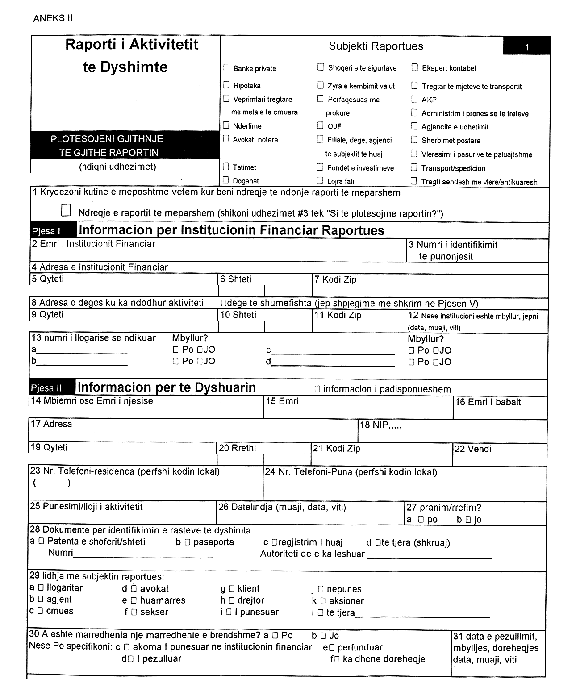

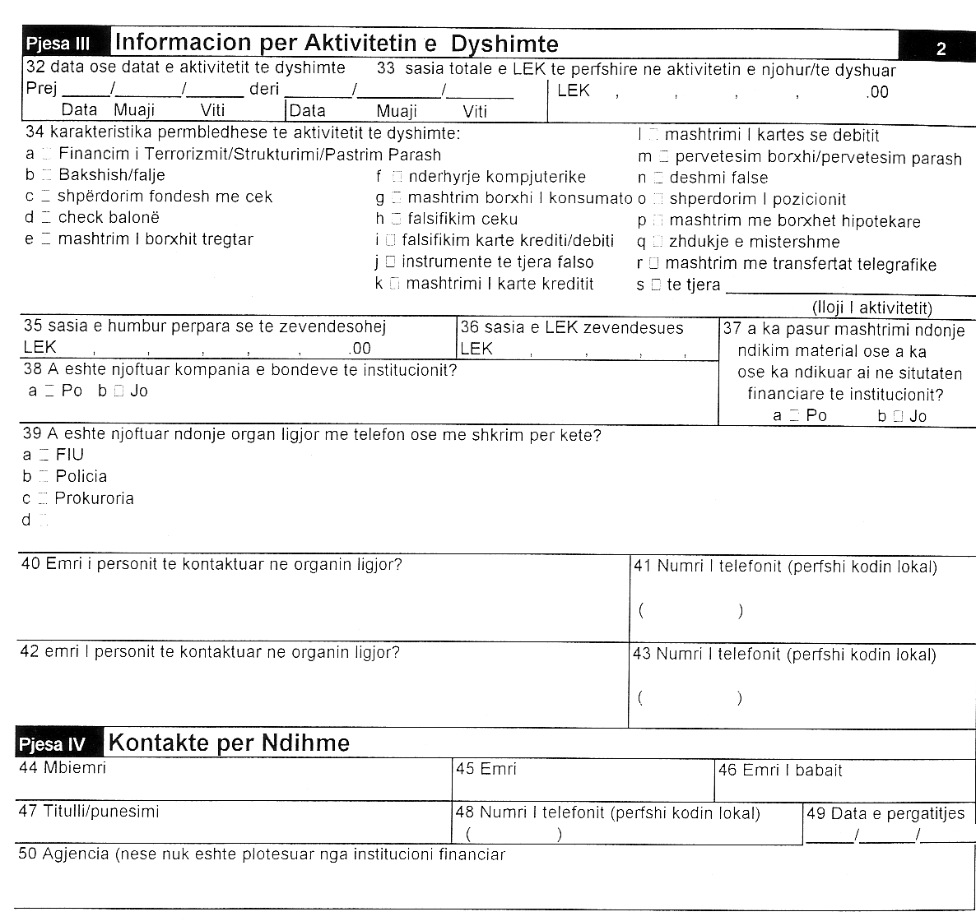

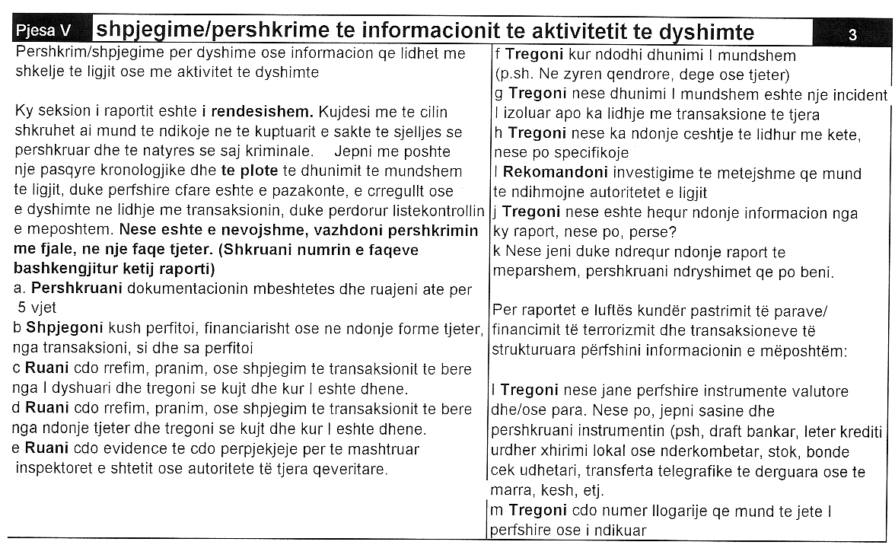

ANEKS III

INSTRUKSIONE PËR PËRGATITJEN E FORMULARIT TË RAPORTIMIT TË AKTIVITETIT TË DYSHIMTË (RAD)

Këto instruksione jepen për të ndihmuar institucionet financiare (IF) për të përgatitur raportin e rishikuar të aktivitetit të dyshimtë. Institucionet financiare duhet ta konsiderojnë raportin e aktivitetit të dyshimtë dhe instruksionet që lidhen me të si zëvendësues të “formularit të sinjalizimit” të përmendur në “Rregulloren për parandalimin e pastrimit të parave” të Bankës së Shqipërisë.
Instruksione të përgjithshme
Datat – Kudo ku kërkohet të plotësohet data, ajo duhet të plotësohet duke përdorur formatin “dd/mm/vv”, kur thuhet “dd” do të thotë data, kur thuhet “mm” do të thotë muaji, kur thuhet vvvv do të thotë viti. Zero (0) duhet të vendoset përpara çdo numri me një shifër. Nëse muaji ose data nuk janë të disponueshme ose nuk njihen, vendosni dy zero atje ku kërkohet “mm” dhe “dd”. P.sh. 00/1/2000 tregon se është një datë e panjohur në janar të 2000.
Numrat – Kudo ku kërkohet informacion për sasinë e parave, sasitë duhet të regjistrohen duke përdorur formatin “LEK 0,000,000”. (Të rrumbullakoset numri tek LEK-u më i afërt). Të gjitha sasitë duhet të raportohen në LEK ose në ekuivalenten e vet në LEK. Nuk kërkohet të shënohen vlerat në qindarka. Raportoni sasinë dhe llojin e valutës së huaj në seksionin përshkrues në pjesën V.
Pika 1 – Ndreqje e raportit të mëparshëm – Nëse jeni duke ndrequr një raport të mëparshëm, bëni një kryq në katrorin në krye të raportit (rreshti 1). Mbusheni raportin plotësisht dhe përfshini informacionin e ndrequr në kutitë e përshtatshme. Pastaj përshkruani ndryshimet e bëra në pjesën V (Shpjegime/përshkrime të informacionit të aktivitetit të dyshimtë), rreshti k.

PJESA I
INFORMACION PëR INSTITUCIONIN FINANCIAR RAPORTUES

Pika 2 – Emri i institucionit financiar – Duhet të shkruani emrin e plotë ligjor [tregtar] të institucionit financiar (FI).
Pika 3 – Numri i identifikimit të taksapaguesit (NIPT) – Shkruani numrin e plotë të identifikimit të subjektit raportues pa përdorur alfa ose ndonjë karakter tjetër zëvendësues.
Pika 4 – Adresa e institucionit financiar ose e ndonjë subjekti tjetër raportues – Shkruani adresën e rrugës të njësisë të treguar në pikën 2. Numri i kutisë postare duhet të përdoret vetëm kur nuk ka adresë të rrugës.
Pika 5 – Qyteti – Shkruani qytetin ku ndodhet subjekti raportues.
Pika 6 – Shteti – Shkruani emrin e shtetit ku ndodhet subjekti raportues.
Pika 7 – Kodi postar – Shkruani kodin postar që i korrespondon adresës së shënuar në pikat 5 dhe 6. Nëse kodi postar nuk përdoret, shënoni 00000.
Pika 8 – Adresa e degës së zyrës (ave) ku është kryer aktiviteti –Nëse vendndodhja e aktivitetit të dyshimtë është e ndryshme nga ajo që është dhënë në pikën 4, shkruani adresën e rrugës të degës ose të zyrës ku ka ndodhur aktiviteti. Numri i kutisë postare mund të përdoret vetëm kur nuk ka adresë të rrugës. Në të kundërt, lëreni pikën 8 bosh. Nëse aktiviteti i dyshimtë ka ndodhur në më shumë se një degë, kryqëzoni kutinë që tregon degë të shumëfishta dhe përfshini informacionin në pjesën V, shpjegime/përshkrime të informacionit të aktivitetit të dyshimtë.
Pika 9 – Qyteti –Shkruani qytetin ku ndodhet dega e shënuar në pikën 8.
Pika 10 – Shteti – Përdorni shkurtimin me dy shifra për shtetet.
Pika 11 – Kodi zip – Shkruani kodin zip që i korrespondon adresës së shkruar në pikën 8.
Pika 12 – Data e mbylljes – Nëse një llogari është mbyllur, shkruani datën e mbylljes duke përdorur metodën e të shkruarit të datave të përshkruar në fillim të këtyre instruksioneve [dd/mm/vvvv].
Pika 13 – Numri(at) i llogarisë së ndikuar – Shkruani numrat e çdo llogarie të ndikuar nga aktiviteti i dyshimtë. Nëse janë ndikuar më shumë sesa 4 llogari, shkruani numrat e llogarive të tjera në pjesën V të raportit. Nëse nuk është ndikuar asnjë numër llogarie lëreni bosh pikën 13. Për çdo llogari të listuar, tregoni duke bërë një kryq në kutinë përkatëse nëse ajo është akoma e hapur apo është mbylllur.

PJESA II
INFORMACION PëR Të DYSHUARIN

Nëse nuk ka informacion për të dyshuarin, bëni një kryq në kutinë “nuk ka informacion për të dyshuarin”. Kjo do të alarmojë autoritetet e ligjit dhe ato rregullatore që përdorin sistemin e të dhënave RAD për të parë nëse informacioni është zhdukur me qëllim.
Pikat 14, 15, dhe 16 – Emri i individit ose i njësisë – Nëse aktviteti i dyshimtë përfshin një individ, shkruani mbiemrin e tij/saj në pikën 14, emrin në pikën 15 dhe emrin e babait në pikën 17. Nëse një organizatë është e përfshirë në një aktivitet kriminal, shkruajeni emrin e saj në pikën 14 dhe lërini bosh pikat 15 dhe 16. Nëse IF ka dijeni për emrin e “Bën Biznes Si”, shkruani emrin e individit ose të organizatës në pikën 15 duke e pasuar me frazën “BBS” dhe emrin e biznesit.
P.sh. John R. Smith BBN Smith Shitje Auto ose Johnson Enterprises BBN PJ’s Pizzeria. Nëse nevojitet hapësirë shtesë për të raportuar BBN, përdorni pikat 15 dhe 16. Nëse nevojitet më shumë sesa hapësira që i është caktuar pjesës II, shtoni fletë për faqen 1 për të raportuar personat e dyshuar. Nëse janë hedhur të gjithë emrat si ata të vërtetë dhe pseudonimet, shkruani emrin e plotë ligjor në pikat 14, 15 dhe 16 dhe pseudonimet në pjesën V.
Pika 17 – Adresa – Shënoni rrugën në adresën e përhershme duke përfshirë çdo numër apartamenti ose suite të personit të identifikuar në pikat 14, 15 dhe 16. Kutia postare duhet të përdoret vetëm kur nuk ka adresë rruge. Nëse individi ose organizata është nga një vend i huaj, shkruani adresën e vendit të huaj.

Pika 18 – Shkruani numrin e sigurimeve shoqërore ose numrin e identifikimit të taksapaguesit. Nëse në pikat 14-16 paraqitet një individ, shkruani Numrin e tij të Sigurimit Shoqëror (NSS) ose numrin e identifikimit të taksapaguesit (NIPT). Nëse në pikën 14 tregohet një organizatë, shkruani numrin e identifikimit të taksapaguesit (NIPT).
Pika 19, 20, 21 dhe 22 – Qyteti, Rrethi, Kodi postar, Vendi – Shkruani qytetin në të cilin jeton personi ose ndodhet organizata e treguar në pikat 14, 15 dhe 16. Shkruani në pikën 20 rrethin, provincën ose territorin për personin e identifikuar në pikat 14-16 dhe kodin postar në pikën 21 dhe shtetin në pikën 22. Nëse adresa është e një vendi të huaj, shkruani adresën e rrugës, të qytetit, të provincës ose të shtetit, si dhe kodin postar (nëse njihet). Shkruani emrin e plotë të shtetit (kur nuk është Shqipëria) për personin të cilit i korrespondon informacioni në pikat 14-16.
Pika 23 – Numri i telefonit – Shkruani numrin e telefonit të shtëpisë, duke përfshirë kodin lokal për çdo individ të regjistruar në pikat 14-16.
Pika 24 – Numri i telefonit – Shkruani numrin e telefonit të punës, duke përfshirë kodin lokal për individin ose organizatën e shënuar në pikat 15-17.
Pika 25 – Punësimi/lloji i biznesit – Identifikoni plotësisht punësimin, profesionin ose biznesin e personit në emër të të cilit kryhet transaksioni (et). P.sh. sekretar, shitës këpucësh, zdrukthtar, avokat, shtëpiake, pronar restoranti, shitës likernash etj. Mos përdorni terma të paspecifikuar si tregtar, i vetëpunësuar, biznesmen etj.
Pika 26 – Datëlindja – Nëse një individ përcaktohet në pikat 15-17, shënoni datën e tij/saj të lindjes duke përdorur metodën e futjes së datave të përshkruar në fillim të këtij instruksioni (dd, mm, vvvv).
Pika 27 – Pranimi/rrëfimi – Nëse i dyshuari ka bërë një pranim ose rrëfim, kryqëzoni kutinë a. Nëse jo, kryqëzoni kutinë b.
Pika 28 – Formularët e identifikimit të të dyshuarit – Bëni një kryq në kutinë e duhur për formularin e identifikimit të plotësuar nga i dyshuari dhe shkruani në rreshtat e caktuar për të dhënë të dhëna specifike, të tilla si numri i patentës ose numri i pasaportës dhe autoriteti që e ka lëshuar. Për kutinë d “të tjera”, jepni një shpjegim të shkurtër në hapësirën e caktuar për këtë. Nëse kërkohet më shumë hapësirë, hidheni informacionin në pjesën V.
Pika 29 – Marrëdhëniet me institucionin financiar – Kryqëzoni çdo kuti që identifikon marrëdhënien e të dyshuarit me IF. Mund të kryqëzohet më shumë se një kuti. Nëse kryqëzohet kutia “tjetër”, bëni një shpjegim të shkurtër në hapësirën bosh shtesë. Nëse kërkohet më shumë hapësirë, hidheni informacionin në pjesën V.
Pika 30 – A është marrëdhënia një marrëdhënie e brendshme? –Nëse i dyshuari është një marrëdhënie e brendshme, kryqëzoni kutinë a, përndryshe kryqëzoni kutinë b. Nëse marrëdhënia është e brendshme, tregoni nëse i dyshuari është akoma i punësuar, i pezulluar, i pushuar apo ka dhënë dorëheqje duke kryqëzuar kutinë c, d, e ose f.
Pika 31 – Data e pezullimit, e ndërprerjes, e dorëheqjes – Shënojeni datën kur i dyshuari është pezulluar, ndërprerë nga marrëdhënia ose ka dhënë dorëheqjen duke e shkruar datën sipas metodës së përshkruar në fillim të këtij instruksioni (dd/mm/ vvvv).

PJESA III

INFORMACIONI PËR AKTIVITETIN E DYSHIMTË

Pika 32 – Data ose seria e datave të aktivitetit të dyshimtë – Hidhni datën e parë të aktivitetit të dyshimtë dhe datën e fundit që lidhet me aktivitetin e dyshimtë. Nëse ka vetëm një datë, shkruajeni atë në hapësirën nga sipas udhëzimeve në fillim të këtij udhëzimi. Nëse individi ka kryer aktivitet të shumëfishtë ose aktivitete të lidhura me atë të dyshimtin gjatë periudhës raportuese, subjekti raportues mund të raportojë të gjithë aktivitetin në një RAD të vetëm. Hidhini të dhënat për aktivitetin fillestar në hapësirën nga dhe datën e fundit në hapësirën deri. (Data e parë është një e dhënë e detyrueshme) (dd/mm/ vvvv)

Pika 33 –Sasia e LEK-ve të përfshirë–Hidhni sasinë e LEK-ve të përfshirë në aktivitetin e dyshimtë. Në këtë hapësirë mund të jepet një total i përgjithshëm i të gjitha transaksioneve për aktivitete të shumëfishta të dyshimta ose të lidhura me aktivitet të dyshimtë të kryera nga i njëjti individ ose organizatë gjatë së njëjtës periudhë raportimi. Ky total mund të jepet i copëzuar në pjesën V të raportit.
Pika 34 - karakterizmi përmbledhës i aktivitetit të dyshimtë- Kryqëzoni të gjitha kutitë që identifikojnë aktivitetin e dyshimtë. Mund të kryqëzohet më shumë se një kuti. Nëse kryqëzohet kutia “të tjera”, bëni një shpjegim të shkurtër në hapësirën e dhënë. Mos e përdorni këtë hapësrië për të zëvendësuar një përshkrim të plotë të aktivitetit në pjesën V Shpjegim/përshkrim i informacionit të aktivitetit të dyshimtë (Kjo është një hapësirë e detyrueshme për t’u plotësuar).
Pika 35- Sasia e humbur përpara se të zëvendësohej- Nëse subjekti raportues ka humbur fonde ose zotërime, shkruajeni vlerën e humbjes përpara se ajo të zëvendësohej.
Pika 36-Sasia e LEK-ve që zëvendësuan humbjen- Nëse fondet ose zotërimet janë mbuluar nga subjekti raportues, shënoni vlerën e LEK-ve zëvendësues. Shifra në LEK në rast se përmban qindarka, rrumbullakoseni atë deri tek LEKU më i afërt.
Pika 37-A Ka pasur aktiviteti i dyshimtë ndonjë ndikim material ose a ka ndikuar ai në besueshmërinë e subjektit raportues? Kryqëzoni kutinë a ose kutinë b, sipas rastit.
Pika 38 – A është njoftuar kompania që mban obligacionet e institucionit? – Kryqëzoni kutinë a ose b sipas rastit.
Pika 39, 40, 41, 42, 43 – Nëse shkelja e kryer kërkon vëmendje të menjëherëshme kontaktoni agjencitë e ligjit. Kryqëzoni kutitë përkatëse për të treguar se cila nga agjencitë e ligjit është njoftuar me telefon, me shkrim ose në ndonjë mënyrë tjetër. Listoni emrat e personit (ave) të kontaktuar, numrin (at) e telefonit në pikat 41-44. Kontakti me agjencitë e ligjit nuk përjashton kërkesën për të dërguar rad.

PJESA IV
KONTAKTI PËR NDIHMË

Pikat 44, 45 dhe 46 – Emri i personit të kontaktit – Shkruani emrin e personit që mund të kontaktohet për të marrë informacione shtesë. Do të ishte jashtëzakonisht me vlerë nëse individi i identifikuar në këtë seksion do të kishte njohuri specifike për faktet kryesore.
Pika 47 – Titulli/punësimi- Shënoni titullin ose punësimin e personit të kontaktit.
Pika 48 – Numri i telefonit – Shkruani numrin e telefonit, duke përfshirë kodin lokal, përmes të cilit mund të kontaktohet personi.
Pika 49 – Data e përgatitjes – Shkruani datën kur është hartuar RAD në formatin e përshkruar si në fillim të udhëzuesit (dd/mm/vvvv).
Pika 50 – Agjencia – Nëse RAD nuk është përgatitur nga insitucioni financiar, shkruani emrin e agjencisë ose organizatës qeveritare që e ka bërë atë.

PJESA V
SHPJEGIME/PËRSHKRIME PËR INFORMACIONIN E AKTIVITETIT TË DYSHIMTË

Siç u përcaktua në pjesën V të RAD, ky seksion i raportit është i rëndësishëm. Kujdesi me të cilin duhet shkruar ai mund të ndikojë që sjellja e përshkruar dhe natyra e mundshme kriminale e saj të kuptohen ose jo nga Drejtoria e Luftës kundër Pastrimit të Parave, oficerët e policisë në Minsitrinë e Rendit Publik. Organizata të tjera qeveritare të Republikës së Shqipërisë, investigues dhe prokurorë. Bëni një paraqitje të plotë kronologjike të atyre çka janë të pazakonshme, të parregullta ose të dyshimta lidhur me një transaksion. Përshkrimi me shkrim duhet të përfshijë materialin e treguar në pjesën V, por gjithashtu duhet të përfshijë çdo informacion që ju besoni se është i nevojshëm për të ndihmuar investiguesit që të kuptojnë transaksionin që ju po raportoni. Nëse është e nevojshme, vazhdoni përshkrimin në një kopje të kësaj faqeje të RAD. Mbani mend se çdo dokumentacion që mbështet raportin, si p.sh. tabela, fotokopje, çeqe të anuluara apo dhe çdo dokument tjetër, foto të mbikëqyrjes etj., duhet të mbahen nga institucioni financiar ose subjekti raportues. Tregoni në pjesën V se çfarë dokumentacioni që lidhet me çështjen keni ruajtur.

Shpallje SHTESE kërkese për shpronësim

Ministria e Transportit dhe e Telekomunikacionit shpall kërkesën “Për shtesë shpronësimi në segmentin rrugor Lezhë-Balldre, seksioni i parë”.
Subjekti kërkues i këtij shpronësimi është Drejtoria e Përgjithshme e Rrugëve. Me anë të këtij publikimi në shtyp, kërkojmë të vëmë në dijeni personat që preken nga ky shpronësim.
Vënia në dijeni konsiston në sipërfaqen që shpronësohet dhe masën e vlerësimit të llogaritur nga Komisioni i Posaçëm i Shpronësimit pranë Ministrisë së Transportit dhe Telekomunikacionit për personat sipas listës emërore të mëposhtme.

REPUBLIKA E SHQIPËRISË
MINISTRIA E TRANSPORTIT DHE E TELEKOMUNIKACIONIT
DREJTORIA JURIDIKE
QARKU LEZHË

Lista e pronarëve që shpronësohen (shtesë e projektit), për shkak të ndërtimit të segmentit rrugor Lezhë-Balldre (Seksioni I)

Lloji i pasurisë: tokë arë, kulturë bujqësore, dru frutorë dhe objekt + truall nr.7
Nr.rendor | Pronar |  |  | Nr.  pas. | Tokë arë |  |  |  |  | Kultura  Bujq.  12  lek/m² | Dru frutore  në lekë | Totali  Në lekë | Shënime
Nr.rendor | Emri | Atësia | Mbiemri | Nr.  pas. | Sip.  shpr. | VKM  nr.90,  dt.21.3.2002 | Dif.  Shpr | Çmimi  lek/m² | Vlera  në  lekë |  |  |  | (truall + objekt) proces verifikimi
1 | Kolë | Mark | Guri | 13/61,13/68 |  |  |  |  |  |  |  |  | Plotësim dokumentacioni
2 | Gjok | Dede | Nika | 349/12 | 511 | 0 | 511 | 913 | 466543 | 6132 | 3200 | 504675 | Plotësim dokumentacioni
3 | Zef | Pashko | Nika | 350/10 | 904 | 522 | 382 | 913 | 348766 | 4584 | 96000 | 449350
4 | Luk | Pashko | Nika | 350/11 | 2264 | 1602 | 662 | 913 | 604406 | 7944 | 70000 | 682350
5 | Ndok | Fran | Gjoni | 349/12 | 1845 | 1457 | 388 | 913 | 354244 | 4656 | 38000 | 396900
6 | Mikel | Ndok | Gjoni | 349/11 | 1698 | 1584 | 114 | 913 | 104082 | 1368 | 14500 | 119950
7 | Luk | Rrok | Dedgjoni | 447/4 |  | 230 |  |  |  |  |  | 0 | 646 m² tokë arë, proces verifikimi
 | Shuma |  |  |  |  |  | 2057 | 913 | 1878041 | 24684 | 250500 | 2153225

Shpallje kërkese për shpronësim

Ministria e Transporteve dhe e Telekomunikacionit shpall kërkesë “Për shpronësimin e pasurive pronë private që preken nga ndërtimi i kanaleve kulluese-vaditëse të dëmtuara nga ndërtimi dhe rehabilitimi i segmentit rrugor Kakavijë-Gjirokastër”.
Subjekti kërkues i këtij shpronësimi është Drejtoria e Përgjithshme e Rrugëve.
Me anë të këtij publikimi në shtyp, kërkojmë të vëmë në dijeni personat që preken nga ky shpronësim.
Vënia në dijeni konsiston në sipërfaqen që shpronësohet dhe masën e vlerësimit të llogaritur nga Komisioni i Posaçëm i Shpronësimit pranë Ministrisë së Transportit dhe të Telekomunikacionit, për personat sipas listës së mëposhtme.

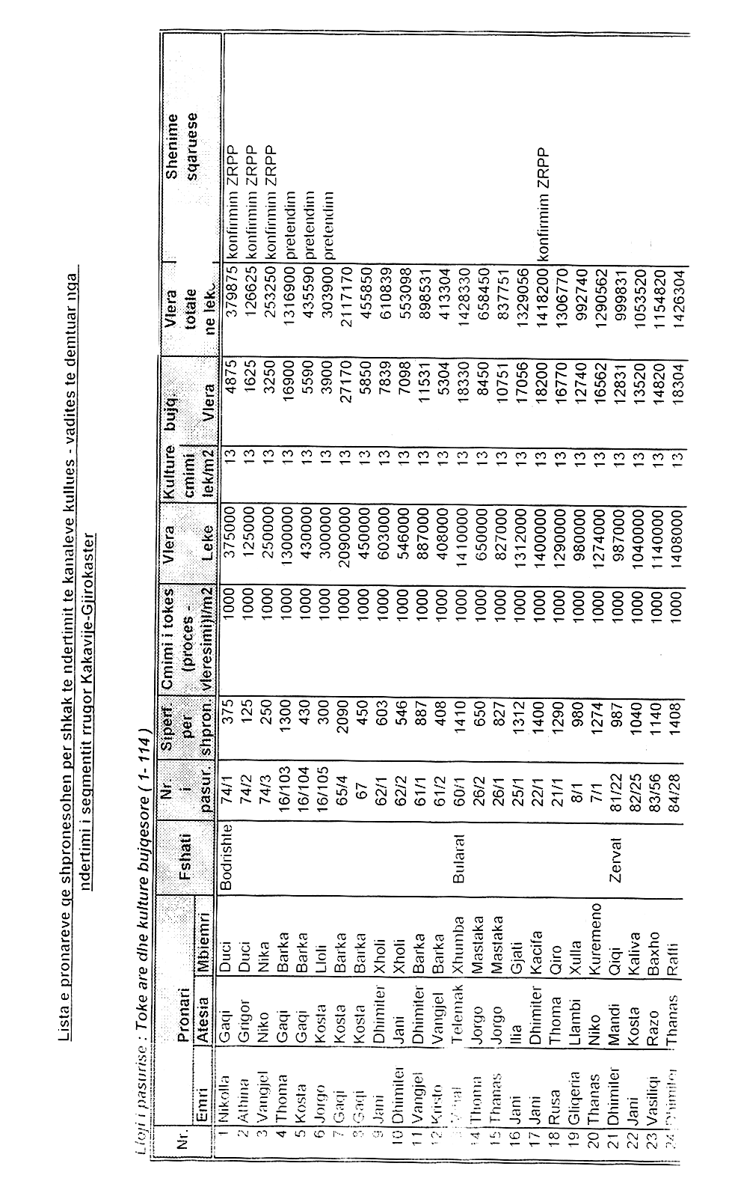

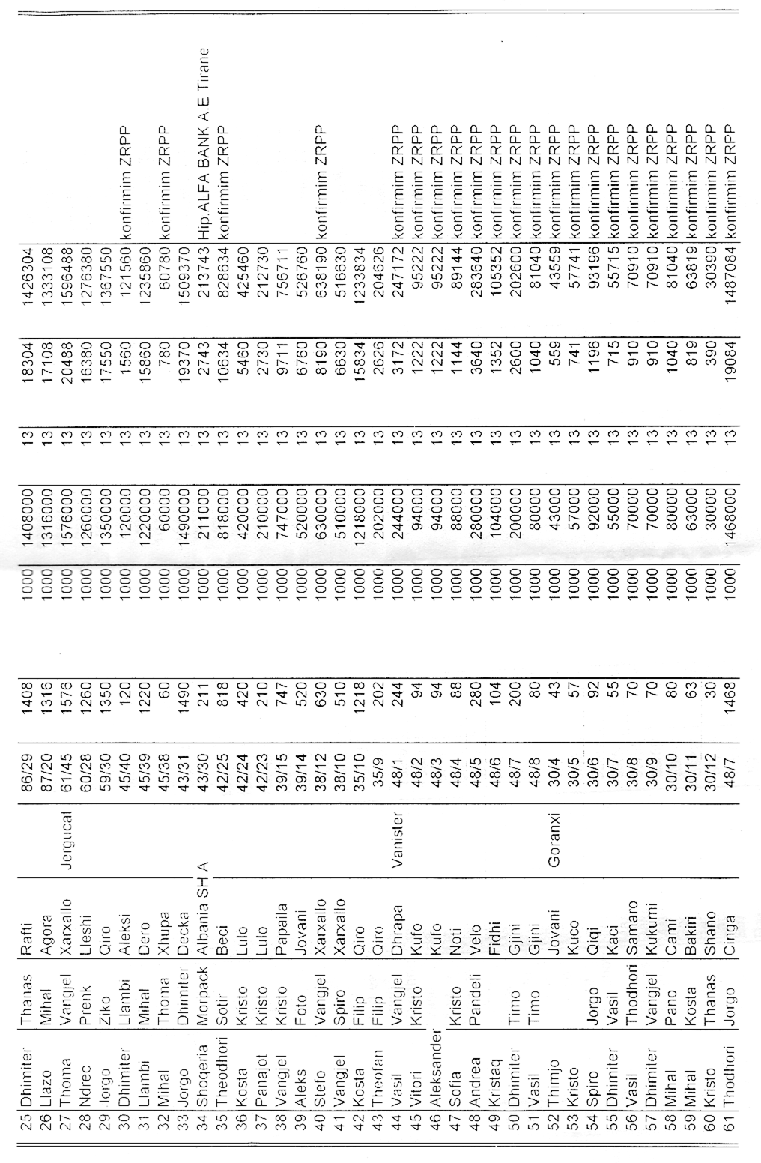

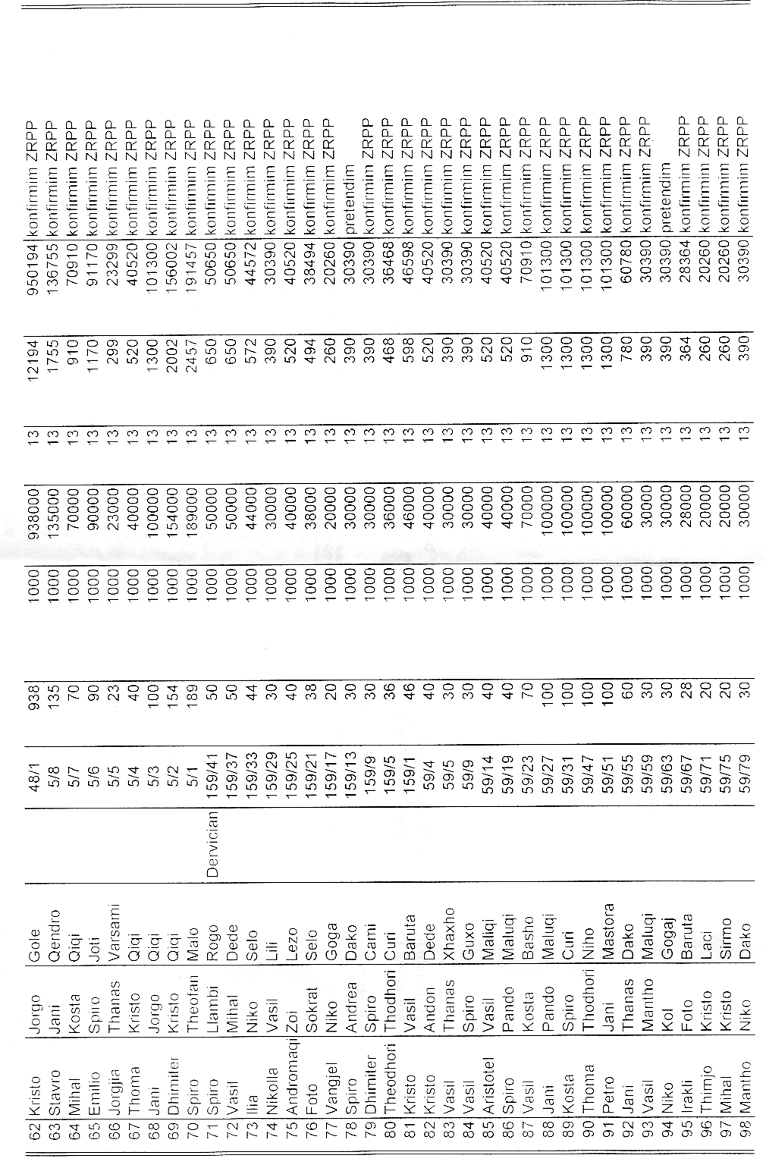

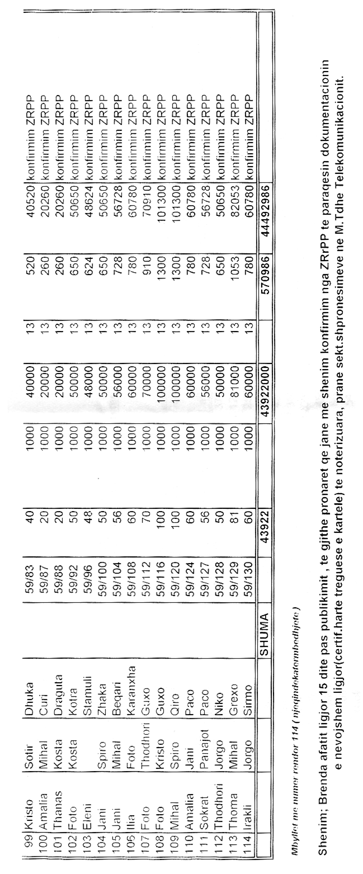

Shpallje kërkese për shpronësim

Ministria e Transportit dhe e Telekomunikacionit shpall kërkesën “Për shpronësimin e pasurive pronë private që preken nga shtesa për shpronësim në segmentin rrugor Elbasan-Librazhd”.
Subjekti kërkues i këtij shpronësimi është Drejtoria e Përgjithshme e Rrugëve.
Me anë të këtij publikimi në shtyp, kërkojmë të vëmë në dijeni personat që preken nga ky shpronësim.
Vënia në dijeni konsiston në sipërfaqen që shpronësohet dhe masën e vlerësimit të llogaritur nga Komisioni i Posaçëm i Shpronësimit pranë Ministrisë së Transportit dhe të Telekomunikacionit, për personat sipas listës së mëposhtme.

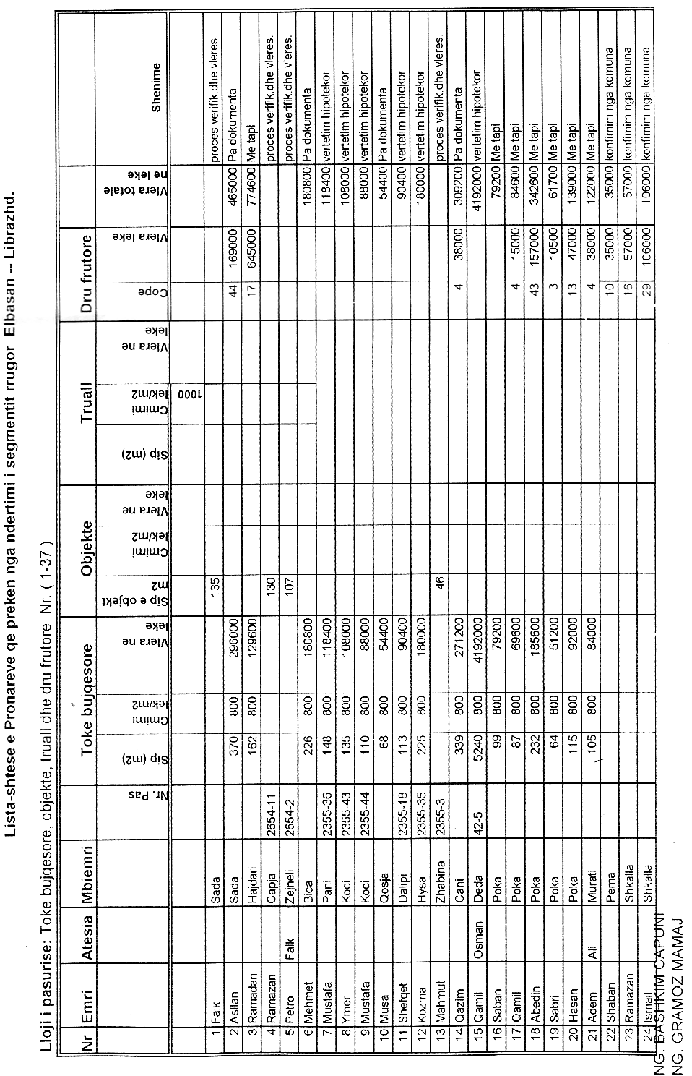

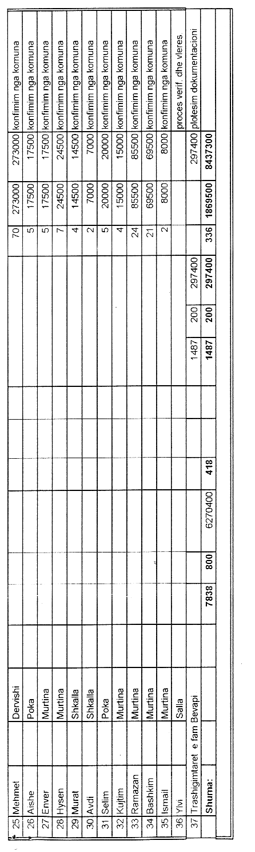

Shpallje kërkese për shpronësim

Ministria e Rregullimit të Territorit dhe e Turizmit shpall kërkesën për shpronësim për interes publik të objektit “Sistemim, ndërtim të rrugës “Ibrahim Dimçi” në qytetin e Elbasanit”.
Subjekti kërkues i këtij objekti është Bashkia Elbasan.
Me anë të këtij publikimi në shtyp kërkojmë të vëmë në dijeni personat të cilët preken nga ky shpronësim.
Vënia në dijeni konsiston në masën e vlerësimit të llogaritur nga komisioni i shpronësimit pranë Ministrisë së Territorit dhe të Turizmit, për secilin person sipas listës emërore të mëposhtme.

Pronarët që do të shpronësohen nga sistemimIT, ndërtimI i rrugËS

“Ibrahim Dinçi” në qytetin e Elbasanit

1. Për truallin
Nr. | Emri, mbiemri | Sip/toke truall | Çmimi i tokës/m² | Vlera në (lekë)
1 | Katerina Spiro Laloshi | 848 m² | 1492 | 1 265 216
2 | Ali Rustem Laloshi
3 | Gazmend Rustem Laloshi
4 | Ylli Rustem Laloshi
5 | Kastriot Rustem Laloshi
6 | Etmond Rustem Laloshi
7 | Engjëll Rustem Laloshi

2. Për banesën
Nr. | Emri, mbiemri | Sip/toke truall | Çmimi i objektit/m² | Vlera e amortizimit | Vlera në (lekë)
1 | Katerina Spiro Laloshi | 124 m² | 27 284 | 54131 | 2 841 901
2 | Ali Rustem Laloshi
3 | Gazmend Rustem Laloshi
4 | Ylli Rustem Laloshi
5 | Kastriot Rustem Laloshi
6 | Etmond Rustem laloshi
7 | Engjëll Rustem Laloshi

3. Për dyqanin
Nr. | Emri, mbiemri | Sip/toke truall | Çmimi objektit/m² | Vlera e amortizimit | Vlera në (lekë)
1 | Katerina Spiro Laloshi | 12 m² | 27 284 | 548 | 326 860

Vlera totale e shpronësimit është 4 433 977 (katër milionë e katërqind e tridhjetë e tre mijë e nëntëqind e shtatëdhjetë e shtatë) lekë.

